ESCUELA SUPERIOR POLITÉCNICA DEL LITORAL

Facultad de Ingeniería Mecánica y Ciencias de la Producción

“Diseño de un Sistema de Control de Gestión para las Operaciones de una Empresa Metalmecánica, basado en TPM”

INFORME DE PROYECTO DE GRADUACIÓN

Previa a la obtención del Título de:

INGENIEROS INDUSTRIALES

Presentado por:

Fernando Javier Esteves Mosquera

Luis Daniel Lamboglia Echeverría

GUAYAQUIL - ECUADOR

Año: 2013

AGRADECIMIENTO

A nuestros padres y familia por depositar su confianza y apoyo en nosotros.
A todos los que nos ayudaron directa e indirectamente a formarnos como personas y profesionales.
A todos nuestros amigos que estuvieron todos estos años en los momentos en que más los necesitamos.

DEDICATORIA

A nuestros padres por ser el ejemplo de cada día.

TRIBUNAL DE GRADUACIÓN

_____________________________
Ing. Gustavo Guerrero M.
DECANO DE LA FIMCP
PRESIDENTE

_________________________
Ing. Cristian Arias U.
DIRECTOR

_____________________
Ing. Alywin Hacay L.
VOCAL

DECLARACIÓN EXPRESA

"La responsabilidad del contenido de este Informe de Proyecto de Graduación, nos corresponde exclusivamente; y el patrimonio intelectual del mismo a la ESCUELA SUPERIOR POLITÉCNICA DEL LITORAL".

(Reglamento de Graduación de la ESPOL).

____________________________
Fernando Javier Esteves Mosquera
___________________________
Luis Daniel Lamboglia Echeverría

RESUMEN

Debido al actual panorama organizacional mundial donde las fronteras han sido eliminadas y la competencia se presenta no solo a nivel local sino global, se hace necesario poder controlar y mejorar los procesos de las organizaciones.

A causa de esto, este proyecto busca desarrollar un sistema de control de gestión para las operaciones de una empresa dedicada al armado y montaje de estructuras metalmecánicas, en base al Mantenimiento Total Productivo, el cual emplea como base para la implementación del sistema, que a su vez debe estar en relación con el plan estratégico organizacional de la empresa.

Se analizó la información de la empresa y su actual situación respecto a la gestión técnica, administrativa y de talento humano. En base a esta información, se determino las diferentes relaciones entre departamentos y la actual manera de administración presente en la organización. Esto permitió localizar los diferentes problemas dentro de la empresa, así como establecer el proceso crítico de la misma.

De los resultados obtenidos se diseñó el sistema de gestión en control operacional, que se fundamenta en los pilares del TPM para ser implementados dentro de la organización. Se establecieron los indicadores que sirven para controlar la calidad del servicio, las tarjetas de activos, procedimientos de operación de equipos y un plan de mantenimiento en cuanto a las operaciones. Se estableció la creación de un departamento de planificación junto con el respectivo diseño del procedimiento de planificación para controlar la ejecución de las actividades. Además se realizó un plan de capacitación para asegurar que las mejoras propuestas sean del conocimiento de toda la empresa.

Se presentan las conclusiones y recomendaciones de acuerdo a lo desarrollado en el proyecto. Mediante el sistema de gestión en control operacional se espera alcanzar utilidades de al menos un 20% e incrementar en un 50% en el número de proyectos ganados por año a través de la eficiencia y eficacia en las actividades, optimizando costos, recursos y mejorando la calidad del servicio, logrando la organización ser competitiva a nivel global.

ÍNDICE GENERAL

Pág.

RESUMEN.………………………………………………………………….. | II
ÍNDICE GENERAL.………………………………………………………… | IV
ABREVIATURAS.…………………………………………………………... | VII
SIMBOLOGÍA.………………………………………………………………. | VIII
ÍNDICE DE FIGURAS.………………………………………………….. | IX
ÍNDICE DE TABLAS.………………………………………………………. | X
ÍNDICE DE GRÁFICOS.…………………………………………………… | XI
INTRODUCCIÓN.……………………………………………………… | 1
CAPÍTULO 1
- GENERALIDADES……………………………………….... | 3
1.1 Antecedentes…………………………………………… | 3
1.2 Objetivo Generales y Específicos...…………………. | 4
1.3 Metodología y Estructura.….………………….…… | 4
1.4 Metodología de la Tesina.….………………….…… | 6
CAPÍTULO 2
- MARCO TEÓRICO…………………………………………………….. | 7
2.1 Control de Gestión………………………………………………… | 7
2.2 Ciclo de Mejora Continua…………………………………………. | 9
2.3 Filosofía de las 5S’s………………………………………………. | 11
2.4 Mantenimiento: Definición y Tipos…………………….………… | 11
2.5 Mantenimiento Productivo Total (TPM)…………………………. | 12
2.6 Pilares del TPM………………………………………………… | 14
2.7 Planificación de Proyectos de Construcción…………………… | 16
2.7.1 Construcción Ajustada (Lean Construction)…………….. | 19
2.7.2 Estructura Analítica del Proyecto (EAP) o (WBS)……….. | 26
2.8 Análisis de Modo y Efecto de Fallas…………………………….. | 32
CAPÍTULO 3
3. DIAGNÓSTICO DE LA SITUACIÓN ACTUAL……………………… | 38
3.1 Información General de la Empresa…………………………….. | 38
3.1.1 Misión y Visión…………………………………………… | 39
3.1.2 Objetivo Estratégico…………………………………….. | 39
3.1.3 Estructura Organizacional…………………………………. | 39
3.1.4 Fuerza Laboral……………………………………………. | 41
3.1.5 Tipos de Proyectos………………………………………… | 43
3.1.6 Diagrama de Flujo para el Desarrollo de Proyectos…….. | 44
3.1.7 Tipos de Clientes…………………………………… | 50
3.1.8 Proveedores……………………………………………… | 51
3.2 Identificación del Activo Crítico……………………………….  3.2.1 Equipos de Soldadura ……………………………….. | 51  51
3.3 Análisis de la Situación Actual.……………………………….. | 52
3.3.1 Gestión Administrativa…………………………………….. | 52
3.3.2 Gestión del Talento Humano…………………………… | 54
3.3.3 Gestión Técnica………………………………………….. | 54
3.4 Descripción y Análisis del Problema………………………… | 55
CAPÍTULO 4
4. DISEÑO DEL SISTEMA DE CONTROL DE GESTIÓN OPERACIONAL. | 62
4.1 Mejoramiento Continuo…………………………………………… | 62
4.1.1 Indicadores de Desempeño……………………………..... | 62
4.1.2 Encuesta de satisfacción del cliente.…………………… | 65
4.1.3 Análisis de Modo y Efecto de Fallas………………………. | 67
4.2 Mantenimiento Autónomo……………………………………… | 68
4.2.1 Tarjeta de Activos……………………………………….. | 68
4.2.2 Lista de chequeo de equipos…………………………….. | 70
4.2.3 Procedimiento de operación de los equipos de  Soldadura ………………………………………………… | 71
4.3 Mantenimiento planificado………………………………………... | 72
4.3.1 Plan de Mantenimiento………………………………….. | 72
4.3.2 Órdenes de mantenimiento…………………………….. | 73
4.3.3 Reporte de averías………………………………………. | 74
4.4 Mantenimiento de la calidad y área administrativa…………… | 75
4.4.1 Clasificación de proveedores………………………….. | 76
4.4.2 Diseño de un procedimiento de planificación.…………… | 77
4.4.3 Departamento de planificación…………………………… | 93
4.5 Matriz de Decisión para Comprar Soldadura………………….. | 94
4.6 Educación y capacitación………………………………………… | 96
4.6.1 Plan de Capacitación………………………………………. | 96
4.7 Diseño del plan de implementación de las 5S’s como parte de la seguridad…………………………………………………… | 97
4.8 Resultados Esperados……………………….………………… | 105
CAPÍTULO 5
5. CONCLUSIONES Y RECOMENDACIONES…………………… | 108
5.1 Conclusiones……………………………………………………. | 108
5.2 Recomendaciones………………………………………… | 111
ANEXOS
BIBLIOGRAFÍA

ABREVIATURAS

AMEF Análisis de Modo y Efecto de Fallas
CAPEX Gastos de Capital
EAP Estructura Analítica del Proyecto
ISO Organización Internacional de Estandarización
KPI Indicadores Clave de Desempeño
PAS Publicly Available Specification
PHVA Planificar, Hacer, Verificar y Actuar
TPM Mantenimiento Productivo Total

SIMBOLOGÍA
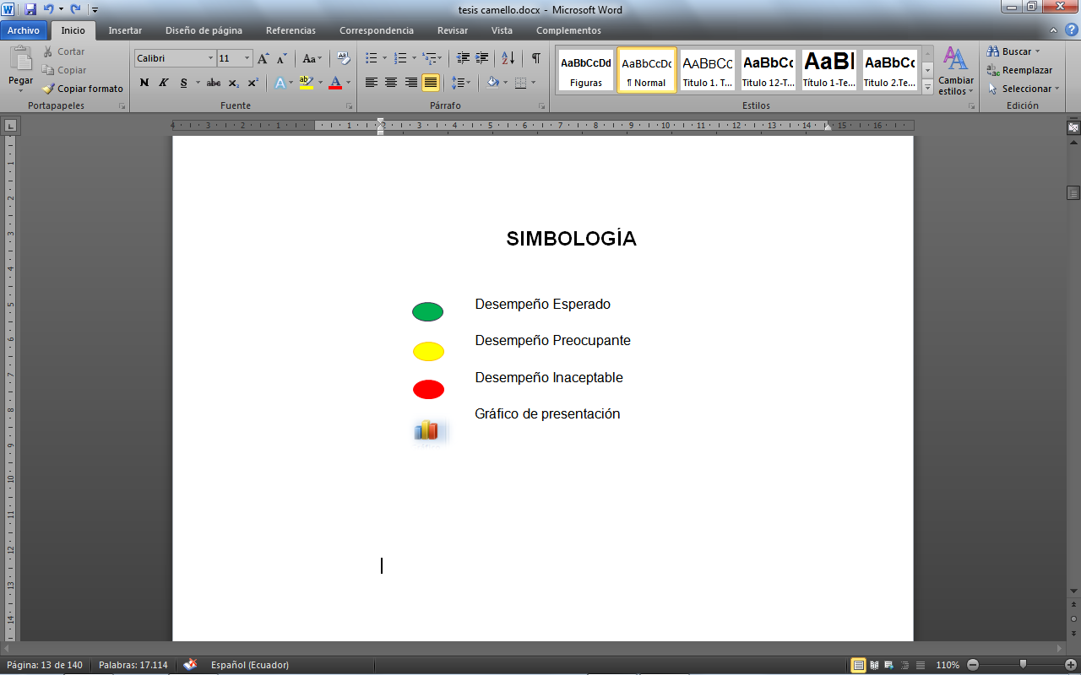

ÍNDICE DE FIGURAS

 | Pág.
Figura 2.1: Ciclo PHVA…………………………………………………………….. | 10
Figura 2.2: Tipos de Mantenimiento……………………………………………… | 11
Figura 2.3: Pilares Fundamentales del TPM…………………………………….. | 13
Figura 2.4: Etapas de un Proyecto vs Costo……………………………………. | 18
Figura 2.5: Modelo de planificación basado en Construcción Ajustada……… | 21
Figura 2.6: Estructura de árbol de EAP o WBS…………………………………. | 28
Figura 2.7: Construcción de EAP o WBS………………………………………... | 33
Figura 3.1: Organigrama de la empresa…………………………………………. | 42
Figura 3.2: Diagrama de flujo para el desarrollo de proyectos………………... | 46
Figura 3.3: Diagrama Causa Efecto……………………………………………… | 58
Figura 3.4: Técnica de los 5 ¿Por qué?........................................................... | 60
Figura 4.1: Alcance del proyecto…………………………………………………. | 79
Figura 4.2: Codificación y ponderación del alcance del proyecto…………….. | 81
Figura 4.3: Estado inicial de orden y limpieza de la bodega de planta………. | 97
Figura 4.4: Tarjeta roja para clasificación de elementos innecesarios………. | 98
Figura 4.5: Bodega de planta posterior a aplicación de herramientas de las 5S’s | 102

ÍNDICE DE TABLAS

Tabla 1 Pasos del Ciclo PHVA………………………………………………… | 9
Tabla 2 Escalas de Criterios para la Severidad de Detección en el Análisis  de Modo y Efecto de Falla | 37
Tabla 3 Escalas de Criterios para la Probabilidad de Detección en el  Análisis de Modo y Efecto de Falla | 38
Tabla 4 Tabla de evaluación inicial para proyectos…………………………. | 57
Tabla 5 Indicadores de Desempeño propuestos…………………………….. | 64
Tabla 6 Nuevas metas para Indicadores de Desempeño…………………... | 108

ÍNDICE DE GRÁFICOS

Gráfico 3.1: Influencia de factores en retraso de plazos de entrega de proyectos

INTRODUCCIÓN

En la actualidad las empresas crecen de una manera muy acelerada donde es vital su estructuración, crecimiento y buen desempeño, por eso es importante obtener de éstos rentabilidad, sostenibilidad y confiabilidad, lo cual no es una tarea sencilla, ya que requiere de la participación de todo el personal teniendo en consideración un conjunto de situaciones internas y externas, favorables y desfavorables.

El desarrollo e implementación de un sistema de control de gestión operacional permite evaluar y controlar a las diferentes áreas que intervienen en cada proceso o actividad del proyecto, para así lograr los objetivos planeados y cumplir con las metas establecidas. Al realizarse la correcta utilización de las máquinas y equipos, junto con la capacitación del personal. Las mejoras se dan tanto a nivel industrial, servicios, costos, productividad, calidad, seguridad, la satisfacción del cliente y el cumplimiento de plazos.

Al mejorar los servicios a los clientes y consumidores se reduce la rotación de estos y reduce el costo de obtención de nuevos clientes, facilitando las ventas de bienes y servicios con carácter repetitivo. Todos estos son motivos más que suficientes para ejecutar su implantación, de acuerdo a lo que se establece con la gerencia y dado que parte del plan se añade por parte de la organización.

CAPÍTULO 1

1. GENERALIDADES DEL PROYECTO.
1.1 Antecedentes
La empresa metalmecánica actualmente se encuentra en un proceso de crecimiento y bajo esta premisa se dispone por controlar de mejor manera sus operaciones en la gestión técnica, la gestión administrativa y la gestión del talento humano. Todas las mejoras se realizan, pero no mediante un sistema sino por el esfuerzo de la alta gerencia y de los supervisores, sin tener como fundamento un método.

Debido a esto, se propone un sistema de control de gestión para la mejora de las operaciones que se llevan a cabo. Para ejecutar este sistema se debe conocer la situación actual de la empresa mediante la recolección de información clave del proceso, y posterior a esto se propone un diseño para de esta manera permitir dar conclusiones y recomendaciones adecuadas.

1.2 Objetivos Generales y Específicos

Los objetivos específicos corresponden de la siguiente manera:
- Establecer una planificación que logre optimizar el uso de los recursos físicos y humanos.
- Establecer un plan de mantenimiento y procedimiento de operación para las distintas maquinarias según los requerimientos correspondientes.
- Determinar las necesidades de capacitación y formación para que el sistema se administre e implemente de forma efectiva.

1.3 Metodología y Estructura
Los pasos para desarrollar el proyecto son los siguientes:
- Reconocimiento general del tipo de negocio y de la industria.
- Análisis de la industria objeto de estudio.
- Desarrollo del diseño del sistema de control de gestión operacional para esta empresa.
La estructura a seguir para diseñar el sistema se compone así:

- Generalidades.
En este capítulo se encuentran los antecedentes, los objetivos y la metodología empleada para el desarrollo del proyecto.

- Marco Teórico.
En el marco teórico se describen el sistema de control de gestión, los ciclos, las metodologías, las herramientas y filosofías aplicadas para este proyecto.

- Diagnóstico de la situación actual.
En el diagnóstico de la situación actual se presenta la información general de la empresa, se realiza un análisis de los problemas encontrados y de la situación actual en la que se encuentre esta.

- Diseño del sistema de control de gestión.
En este capítulo se detalla el sistema de control de gestión operacional de la empresa propuesto.

- Conclusiones y recomendaciones.
En el último capítulo se desarrollan las conclusiones y recomendaciones para la empresa producto del proyecto.
1.4 Metodología de la Tesina

El proyecto de graduación ha sido estructurado de tal forma que permite conocer la situación actual de la empresa, para en base a eso realizar un análisis y poder tomar decisiones que permitan mediante la filosofía del TPM, alinear la visión de lo que los mandos altos aspiran del sistema.

CAPÍTULO 2

2. MARCO TEÓRICO
2.1 Control de Gestión.
¿Qué es la gestión?
Son todas las actividades coordinadas para dirigir y controlar una organización.

¿Qué es el control?
Es la fase del proceso administrativo que mide y evalúa los actuales resultados en relación con los planes, diagnostica la razón de las desviaciones y toma las medidas correctivas necesarias.

El fin del Control de Gestión es el uso eficiente de los recursos disponibles para la consecución de los objetivos planificados por la organización.

Permite tener una visión analítica, objetiva y clara de la organización para poder optimizar recursos y potenciar las actividades de la organización.

Se lo puede resumir en lo siguiente:
- Informar
- Coordinar
- Evaluar
- Motivar

¿Qué beneficios representa?
Una correcta aplicación de técnicas de control representan los siguientes beneficios:
- Incrementa la eliminación de errores.
- Produce ciclos más rápidos.
- Agrega valor.
- Facilita la delegación y el trabajo en equipo.

Para llegar a estos beneficios, el control debe diseñarse y comprender la estrategia aplicada en la organización de tal forma que el comportamiento que induce el control sea coherente con la estrategia.

2.2 Ciclo de Mejora Continua.

El ciclo de mejora continua es una estrategia de mejora continua de la calidad de un sistema o de un proceso.

El ciclo PHVA es de gran utilidad para estructurar y ejecutar planes de mejora en cualquier nivel directivo u operativo. En este ciclo se desarrolla de manera objetiva y profunda un plan (planificar); éste se prueba en pequeña escala o sobre una base de ensayo tal como se planea (hacer); se analiza si se obtuvieron los efectos esperados y la magnitud de los mismos (verificar); y de acuerdo con lo anterior se actúa en consecuencia (actuar), ya sea al generalizar el plan si da resultado y toma medidas preventivas para que la mejora no sea reversible, o reestructure el plan debido a que los resultados no son satisfactorios, con lo que se vuelve a iniciar el ciclo.

La filosofía de este ciclo lo hace de gran utilidad para perseguir la mejora en cualquier etapa, y es imprescindible que se aplique para resolver los problemas de un proceso. Para cumplir efectivamente el ciclo PHVA, se divide en ocho pasos como se muestra en la Tabla 1. También se muestra la Figura 2.1 la cual representa el ciclo PHVA.

TABLA 1

“PASOS DEL CICLO PHVA”

Etapa | Pasos | Nombre y breve descripción del paso
Planear | 1 | Seleccionar y caracterizar un problema: elegir un problema realmente importante, delimitarlo y describirlo, estudiar antecedente e importancia, y cuantificar su magnitud actual.
Planear | 2 | Buscar todas las posibles causas: (Lluvia de ideas, diagrama Ishikawa). Participan los involucrados.
Planear | 3 | Investigar cuáles de las causas son más importantes: recurrir a datos, análisis y conocimiento del problema.
Planear | 4 | Elaborar un plan de medidas enfocado o remediar las causas más importantes: para cada acción, detallar en qué consiste, su objetivo y cómo implementarla; responsables, fechas y costos.
Hacer | 5 | Instaurar las medidas remedio: seguir el plan y empezar a pequeña escala.
Verificar | 6 | Revisar los resultados obtenidos: comparar el problema antes y después.
Actuar | 7 | Prevenir la recurrencia: si las acciones dieron resultado, éstas deben generalizarse y estandarizar su aplicación. Establecer medidas para evitar recurrencia.
Actuar | 8 | Conclusión y evaluación de lo hecho: evaluar todo lo hecho anteriormente y documentarlo.

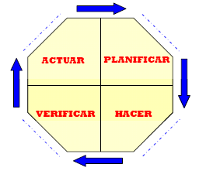

FIGURA 2.1 CICLO PHVA

Esto demuestra que en toda gestión la planificación es uno de los pilares la gestión y que dirige a la organización a un constante mejoramiento continuo.

2.3 Filosofía de las 5S’s.

Se basa en palabras japonesas que comienzan con “S”. Esta filosofía se enfoca en trabajo efectivo, organización del lugar, y procesos estandarizados de trabajo. Simplifica el ambiente de trabajo, reduce los desperdicios y actividades que no agregan valor, al tiempo que incrementa la seguridad y eficiencia de calidad.

2.4 Mantenimiento: Definición y Tipos.

El Mantenimiento consiste en prevenir fallas en un proceso continuo, empieza en la etapa inicial de todo proyecto y asegura la disponibilidad planificada a un nivel de calidad dado, al menor costo dentro de las recomendaciones de garantía y uso, y de las normas de seguridad y medio ambiente aplicables. El objetivo principal es tener cero averías; y, aumentar la eficiencia y eficacia de los equipos a bajos costos. Para lo cual se definen varios tipos de mantenimiento (véase Figura 2.2).

FIGURA 2.2 TIPOS DE MANTENIMIENTO

El mantenimiento planeado considera la importancia del equipo y del método a usarse; se basa en el tiempo y cuando se inspecciona de manera rutinaria se basa en la condición.

El mantenimiento no planeado ocurre de forma inesperada, lo cual conlleva a realizar un análisis sistemático de las fallas u operación fuera del estándar, con el objeto de eliminar las causas.

2.5 Mantenimiento Productivo Total (TPM).
El Mantenimiento Productivo Total (de las siglas en inglés TPM) es un sistema organizado que establece una metodología tendiente a eliminar las detenciones e interferencias en los procesos productivos, optimiza y maximiza la producción.
El TPM es una filosofía japonesa de mejora continua compuesta por una serie de actividades sistemáticas y metodológicas que una vez implantadas ayudan a mejorar la competitividad de una organización industrial o de servicios. Se considera como estrategia, porque crea capacidades competitivas a través de la eliminación rigurosa de las deficiencias de los sistemas operativos.

Pilares Fundamentales del TPM
El TPM está orientado a buscar cero defectos, cero averías y cero accidentes, y para logarlo existen ocho pilares que son las estrategias fundamentales para la construcción de un sistema producción ordenado. Véase Figura 2.3.

FIGURA 2.3 “PILARES FUNDAMENTALES DEL TPM”

2.6 Pilares del TPM
A continuación se describe brevemente cada uno de estos pilares importantes para este sistema organizado.

Mejoramiento Continuo.- Este pilar conlleva a reducir pérdidas y aumentar el potencial productivo de los activos de la empresa a través de un trabajo organizado en equipos funcionales e inter funcionales que emplean metodología específica para estar en una constante evaluación y mejorar continuamente.

Mantenimiento Autónomo.- El Mantenimiento Autónomo es la prevención del deterioro de los equipos y componentes de los mismos. Su propósito es involucrar al operador en el cuidado del equipamiento a través de un alto grado de formación y preparación profesional, respeto de las condiciones de operación y conservación de las áreas de trabajo lo cual contribuye significativamente a la eficacia del equipo.

Mantenimiento Planificado.- El objetivo del mantenimiento planificado es el de eliminar los problemas del equipamiento por medio de acciones de mejora, prevención y predicción para un aumento de la disponibilidad y eficiencia de los equipos.
Mantenimiento de Calidad.- La filosofía que se aplica en este pilar es: cero defectos, cero re trabajo y cero rechazo, mediante la reducción de la variabilidad, el control de las condiciones de los componentes y condiciones del equipo que tienen directo impacto en las características de calidad del producto.

Prevención de Mantenimiento.- Son aquellas actividades de mejora que se realizan durante la fase de diseño, construcción y puesta a punto de los equipos, con el objeto de reducir los costos de mantenimiento durante su explotación.

Educación y Entrenamiento.- El pilar de educación y entrenamiento se concentra en que exista una continua capacitación de los operadores en los diferentes aspectos y áreas de la empresa.

Áreas Administrativas.- Este pilar trata sobre la reducción de pérdidas (información, coordinación, precisión) en los procesos administrativos y aumentar el potencial de departamentos como planificación, desarrollo y administración que ofrecen el apoyo necesario para que el proceso productivo funcione eficientemente.
Medio Ambiente y Seguridad.- Una constante educación y entrenamiento y una efectiva implementación de las 5S’s son la base de la seguridad. La formación en habilidades de percepción es la base de la identificación de riesgos ya que el personal formado profundamente en el equipo asume mayor responsabilidad por su salud y su seguridad, logra de esta manera cero accidentes y cero contaminaciones ambientales.

2.7 Planificación de Proyectos de Construcción
Las organizaciones desarrollan trabajos, que en forma general involucra operaciones o proyectos; las operaciones y proyectos comparten muchas características como: se desarrollan por la gente, poseen restricciones por limitación de recursos, son planeados, ejecutados y controlados.

Un proyecto puede ser definido con características distintivas, es temporal y sirve para crear un producto o servicio único. Temporal significa que tiene un principio y un fin; único significa que ese producto es diferente de todos los otros productos o servicios existentes.

Características de la planificación en la construcción
El control es la función que se encarga de nivelar la toma de decisión empresarial, a lo largo del periodo de ejecución de la obra a través de la identificación de los desvíos ocurridos en relación a la planificación inicial. En la industria de la construcción, existe una distinción entre los parámetros de gestión con respecto a los modelos de planificación. La planificación táctica incide en las políticas organizacionales y productivas de medio plazo. La planificación operacional a través de las órdenes de compra, órdenes de producción y órdenes para servicios a terceros, está dirigido para acciones a corto plazo.

Cualquiera que sea el tipo de planificación, éste va a recaer sobre los recursos. Cuando el recurso es limitado en cantidad pero es reutilizado en periodos diferentes se llaman renovables, ejemplo: mano de obra. Por otro lado cuando el recurso es limitado no habiendo reutilización se llama no-renovables. En general se identifican cuatro tipos de recursos:
- Materiales
- Recursos humanos
- Equipos y herramientas
- Instalaciones
En la etapa del proyecto se concibe y se da el desarrollo del producto, lo que se basa en la identificación de las necesidades del cliente en términos de desempeño, costos y de las condiciones de exposición a que será sometido el proyecto. Visto el aspecto preponderante que el proyecto presenta en el proceso productivo, la calidad (en el proyecto) tiene que ser asegurada. Por tanto, la definición de las etapas del proceso de proyecto es fundamental. Es importante realzar que, dado que el costo aumenta en la medida que se avanza en el tiempo relativamente al proyecto, el modelo de planificación debe contemplar mecanismos para minimizar la probabilidad de producirse desvíos y provocar costos añadidos, tal como se aprecia en la Figura 2.4.

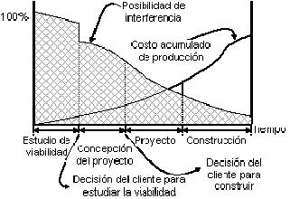

FIGURA 2.4 “ETAPAS DE UN PROYECTO VS COSTO”

La planificación se debe focalizar esencialmente en la concepción del proyecto, pero también tiene que actuar en la construcción y en la planificación de los equipamientos. Es imperativa una mayor flexibilidad en la planificación y control de los procesos, de forma que permita su adecuación a los requisitos de los clientes. Es por esto que la gerencia de este tipo de activos como el tiempo, es sumamente primordial.

Al momento existen distintas formas de planificación que permiten mejorar el proceso de planificación para proyectos de construcción industrial, pero la garantía de que funcione, depende en gran medida de quienes lideren los procesos de planificación de los proyectos y de los recursos que disponen. Los métodos utilizados en construcción son los siguientes:
- Construcción Ajustada (Lean Construction)
- Estructura del Plan de Actividades (EAP) o Work Breakdown Structure (WBS)

2.7.1 Construcción Ajustada (Lean Construction)

El Modelo de Planificación

Este modelo de reducción de pérdidas, Figura 2.5, se basa en optimizar el flujo productivo a través de la eliminación de actividades que no añaden valor al proceso y debe responder a las solicitudes individuales típicas de cada situación, donde se destacan:

El Tipo de Obra

La tipología de la obra es determinante para la aplicación del modelo; el número de especialidades envueltas altera la sobrecarga de los recursos disponibles.
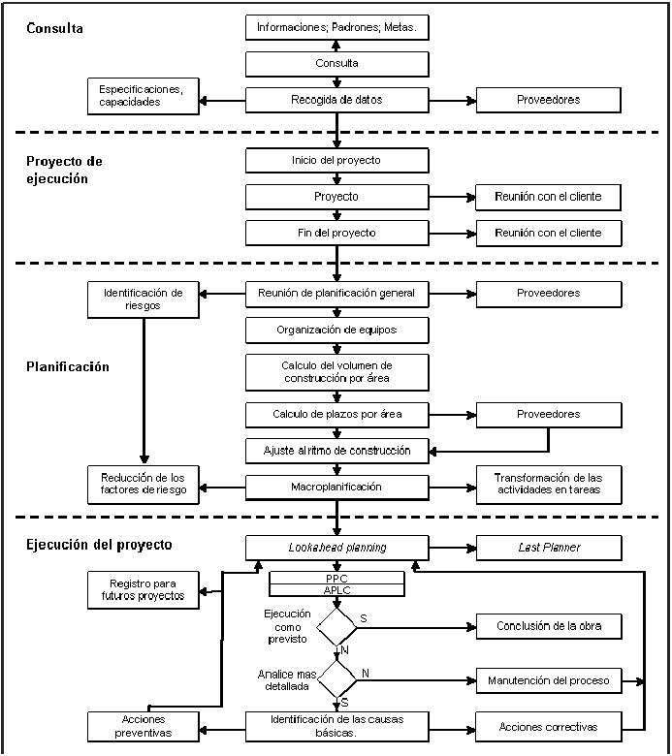

FIGURA 2.5 “MODELO DE PLANIFICACIÓN BASADO EN CONSTRUCCIÓN AJUSTADA”

El Costo/Beneficio Previsto

Mediante el retorno que se calcula para la obra, el modelo debe ser capaz de funcionar por módulos, debe ser flexible y aplicarse por partes.

La Capacidad Instalada

Es esencial poder aplicar el modelo de forma para conjugar y rentabilizar todos los recursos de la empresa.

El modelo contempla las fases de: consulta, proyecto, planificación y ejecución del proyecto.

Consulta

Durante la consulta, el modelo vela para que se efectúen contactos con los proveedores de materiales. Tal hecho fuerza al equipo responsable por el presupuesto a esclarecer eventuales dudas que surjan sobre las capacidades y especificaciones solicitadas, de manera que pueda responder a las necesidades y características requeridas por el cliente. El objetivo consiste en obtener la mayor ventaja posible de la logística envuelta en el proceso de aprovisionamiento de los materiales, lo que representará una mayor valía en el balance final de la obra.

Proyecto

El proyecto debe elaborarse, no solamente respetando la voluntad del cliente y las normas y especificaciones, sino que también debe contemplar los eventuales motivos básicos de atraso verificados en la implementación y producción. Los proyectistas, conjuntamente con los ingenieros responsables, y si es posible, con los encargados de obra, deben elaborar un proyecto de forma a contemplar una disminución del riesgo causado por los aspectos identificados: recursos humanos, equipamientos y herramientas, instalaciones, materiales y la propia distribución de los recursos.

Planificación

La Planificación se inicia con una Reunión de Planificación General (RPG), a la cual todos los principales involucrados asisten para integrar y nivelar los conocimientos sobre la obra. En esta reunión es necesario obtener de los proveedores garantías de cumplimento de los plazos. Con esta implicación de los proveedores, se pretende disminuir los riesgos de suministros errados, fuera de tiempo o inconstantes, entre otros.

Durante la reunión deben ser generadas listas de actividades por todos los grupos. Después de la observación de las listas, el director de obra debe presentar un bosquejo sobre la forma a través de la cual se irán a organizar los equipos. Sabiendo la fecha de entrega de la obra al cliente, es posible definir una secuencia de premisas que irán a determinar la continuidad de la Planificación. Las premisas son:
- Elaboración de una lista de actividades;
- Elaboración de una lista de equipos;
- Evaluación del ritmo de construcción ideal;
- Desarrollo de la planificación, admitiendo todas las actividades críticas;
- Definición de las velocidades de ejecución de cada equipo;
- Cálculo de los volúmenes de construcción para cada área;
- Cálculo de los plazos para construcción para cada área;
- Optimización de los equipos;
- Ajuste entre equipos y ritmo de construcción;
- Control del ritmo ejecutivo;
- Acompañamiento diario.

Por otro lado, la empresa queda libre para elaborar un mapa de encargos aplazadamente. El proveedor puede, aprovisionar de la forma que considere más conveniente. Esta complicidad permite todavía, definir formas de pago que satisfagan los intereses de ambas partes. Los posibles riesgos identificados en la RPG son tenidos en cuenta cuando se está por definir una primera planificación general, mucho más real. De esta macro planificación salen las respectivas directivas que irán a transformar las actividades elaboradas en la RPG, en tareas específicas, más precisas y concretas, una vez que se enfoca los objetivos y clarifica las restricciones del proyecto.

Después de la elaboración de esta macro planificación, es necesario elaborar una planificación a medio plazo en la cual se presente lo que va acontecer en el futuro, sin estar excesivamente explícito. Esta planificación debe ser hecha por el director de la obra en consonancia con el encargado, que posteriormente elaborará una última planificación diaria, donde se registran las tareas a efectuar de forma discriminada sobre las actividades que deben ser hechas en el día siguiente.

Ejecución del Proyecto (construcción)

Durante la ejecución del proyecto/obra, es necesario crear una batería de indicadores que consigan expresar el estado de avance de la obra, y si está, o no, desviándose de lo que había sido inicialmente planeado.

Los indicadores se describen en documentos que determinan el desarrollo de la obra, algunos indicadores se pueden evaluar durante la ejecución y otros necesariamente al final de la obra dependiendo del proyecto y si la ejecución de la obra estuviera transcurriendo como lo previsto, se sigue la continuidad hasta la correspondiente conclusión.

En caso contrario, se efectúa un análisis en mayor detalle que pretende definir causas comunes o causas especiales de variación.

Los responsables de la obra se basan en la macro planificación, elaboran una planificación más detallada para un mes.

2.7.2. Estructura Analítica del Proyecto (EAP) o Work Breakdown Structure (WBS).

La Estructura Analítica de un Proyecto (EAP) es una técnica fundamental de gestión de proyectos para definir y organizar el ámbito de un proyecto, usando una estructura de árbol jerárquico como se puede apreciar en el Figura 2.6. Los primeros dos niveles de la EAP definen un conjunto de resultados planificados y exclusivamente representan el 100% del ámbito del proyecto. En cada nivel sucesivo, los hijos de un nodo representan colectiva y exclusivamente el 100% del ámbito de su antecesor. Una EAP bien diseñada describe resultados planificados en lugar de acciones planificadas. Los resultados son los finales deseados del proyecto, y pueden ser predichos con precisión; las acciones dependen de la planificación y pueden ser difíciles de predecir con exactitud.

La EAP sirve como la base para la planificación del proyecto. Lo que se consigue con la EAP es que cualquier tarea o paquete de trabajo estén en relación a un entregable del proyecto. Esto tiene que ver con la productividad en el proyecto, de tal manera que al ejecutar una tarea, se construye un entregable y para ello es que se realiza. Aún más: los proyectos se miden por el avance de los entregables. Las tareas en el cronograma son una forma de representar este avance. Este concepto es importante porque existen proyectos en los cuales se manifiesta una obsesión con el cronograma y se descuidan los entregables, que son el verdadero proyecto.
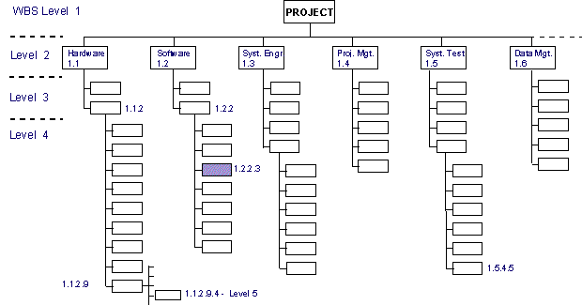

FIGURA 2.6 “ESTRUCTURA DE ÁRBOL DE EAP O WBS”

Principios del Diseño de la Estructura Analítica del Proyecto (EAP) o Work Breakdown Structure (WBS).

Los principios que se mencionan a continuación sirven para facilitar y optimizar la construcción de la estructura de árbol que representa el alcance total del proyecto. A continuación se observa:
- Regla del 100%

Declara que la EAP incluye el 100% del trabajo definido por el alcance del proyecto y captura todos los entregables ya sean internos o externos en función del trabajo a completarse incluyendo la gerencia del proyecto. La regla del 100% es uno de los principios más importantes para guiar el desarrollo, la descomposición y la evaluación de una EAP, la regla se aplica a todos los niveles: la suma de trabajo de los niveles inferiores o hijos (nivel 3, 4, etc.) debe ser igual al 100% del trabajo representado por el nodo o padre (nivel 2), la EAP tampoco debería incluir ningún trabajo fuera del alcance actual del proyecto.

- Salidas Planeadas, No Acciones Planeadas.

La mejor manera de adherirse a la regla del 100% es definir todos los elementos de la EAP en términos de resultados, es decir los entregables. Para asegurar un mejor desarrollo de la EAP se puede subdividir al proyecto en fases (preliminares, diseño, ejecución, etc.,), las cuales deben estar claramente separadas y definidas como entregables.

- Elementos Mutuamente Excluyentes.

Además de la regla del 100% es importante que no haya sobre posición en el alcance entre dos elementos de la EAP. Esta ambigüedad puede generar trabajos duplicados y confusiones en cuanto a la responsabilidad o autoridad de un entregable. Sin embargo si en la estructura existen nombres parecidos, la elaboración de un diccionario para el proyecto ayudará a aclarar el significado del entregable, ya que se describe cada componente con sus actividades, alcances, fechas, recursos, costos, etc.

- Nivel de Detalle y Elaboración Progresiva.

Un límite efectivo de hasta donde desmenuzar el proyecto a través de la EAP es cuando ya no es posible definir salidas planeadas o entregables y los detalles que permanecen son solamente acciones, a menos que estas acciones se puedan adherir a la regla del 100% la EAP no debería subdividirse más.

- Consideraciones de la Descomposición (Ancho y Profundidad)

Una EAP, tiende a ser útil cuando su ancho y profundidad puedan ser manejables. No existe un estándar concreto para el ancho y profundidad de la estructura EAP pero se recomiendan de 7 a 9 nodos principales debido a que los sicólogos indican que el cerebro humano es capaz de procesar solamente de 7 a 9 actividades simultáneamente, sin embargo, esto depende de quienes estén diseñando.

- Códigos

Se debe numerar los elementos de la EAP, de manera secuencial para demostrar su estructura jerárquica, además para identificar fácilmente un elemento y evitar confusiones.

- Construcción – Ejemplo

Como se puede observar en la Figura 2.7 el diseñador se ajusta a la regla del 100% cuantitativamente, primero define el proyecto y le asigna 100 puntos, luego establece 7 nodos en el segundo nivel y distribuye los 100 puntos, en 15, 30, 35, etc., cada uno de estos 7 nodos o padres se subdivide en otros entregables y al final la suma de todos los entregables en el nivel 3 suman 100 puntos.

El criterio para otorgar la puntuación o ponderación de los entregables, se la obtiene a través de un consenso de los expertos y se basan en la complejidad, el costo y el tiempo de ejecución de los entregables para asignar los puntos o ponderación, la cual es muy importante para el control de avance diario de la obra durante la ejecución. Es importante realizar el diseño de la estructura con todo el equipo que se involucra en el proyecto para que pueda ser más eficiente y se eviten errores en el futuro. También es importante destacar que los elementos de la estructura EAP está compuesta por entregables no acciones.
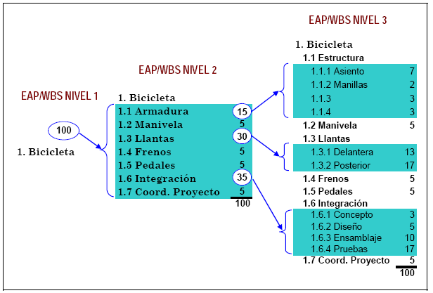

Figura 2.7 “Construcción de EAP o WBS”

- Trampas Comunes o Conceptos Erróneos

No tiene nombres: La Estructura Analítica del Proyecto (EAP) o Work Breakdown Structure (WBS) no es el cronograma, todavía no tiene nombres asignados a los entregables, sub entregables o actividades.

No tiene fechas: De la misma forma, todavía no tiene ninguna fecha para lo que hay que construir. La Estructura Analítica del Proyecto (EAP) o Work Breakdown Structure (WBS) es el qué del proyecto, no es el quién ni el cuándo.

No tiene dependencias: No es el diagrama de red del proyecto, no se define todavía la secuencia de tareas en el WBS.

2.8 Análisis de Modo y Efecto de Fallas.

La metodología del análisis de modo y efecto de fallas proporciona la orientación y los pasos que un grupo de personas debe seguir para identificar y evaluar las fallas potenciales de un producto o un proceso, junto con el efecto que provocan éstas.

La frecuencia con que ocurren las fallas junto con su severidad es una medida de confiabilidad de un sistema. Mientras mayor sean éstas, menor será la confiabilidad. De esta forma, una tarea fundamental cuando se busca caracterizar y mejorar un proceso es aplicar la metodología del AMEF con la idea de conocer mejor las debilidades (potenciales modos de falla) del producto o proceso y a partir de ahí generar soluciones a nivel proceso o rediseño de producto.

Durante el desarrollo del AMEF es necesario determinar todos los modos de falla con base en los requerimientos funcionales y sus efectos; además se debe describir las causas y ocurrencias para cada Modo de Falla. Las acciones son determinadas si la ocurrencia es alta. Finalmente se deben considerar pruebas, verificación del diseño y métodos de inspección. Cuando se considere un modo de falla como riesgo se requiere un número de detección, el cual representa la habilidad de las pruebas e inspecciones planeadas para quitar defectos o evitar los modos de falla. Un ejemplo del documento creado para el seguimiento según la metodología AMEF está en el Anexo 2.

Para la realización de este análisis se toman en cuentan tres criterios que permiten determinar el índice de prioridad del riesgo, dichos criterios son: severidad, ocurrencia y detección
A continuación se describen siete actividades generales para realizar un AMEF:
- Identificar y examinar todas las formas posibles en que puedan ocurrir fallas de un producto o proceso.
- Para cada falla, identificar su efecto y estimar la severidad del mismo.

La severidad evalúa el impacto del efecto de la falla en el usuario, y se establece en una escala del uno al diez, donde diez es lo más severo y uno lo menos severo.

TABLA 2
ESCALAS DE CRITERIOS PARA LA SEVERIDAD DE DETECCIÓN EN EL ANÁLISIS DE MODO Y EFECTO DE FALLA

Para cada falla potencial:
- Encontrar las causas potenciales de la falla y estimar la frecuencia de ocurrencia de falla debido a cada causa.
- Hacer una lista de los controles o mecanismos que existen para detectar la ocurrencia de la falla, antes de que el producto salga hacia procesos posteriores o antes de que salga del área de manufactura o ensamble. Además estimar la probabilidad de que los controles hagan la detección de la falla. Ver Tabla 3

TABLA 3
ESCALAS DE CRITERIOS PARA LA PROBABILIDAD DE DETECCIÓN EN EL ANÁLISIS DE MODO Y EFECTO DE FALLA

- Calcular el número prioritario de riesgo (NPR), que resulta de multiplicar la severidad por la ocurrencia por la detección.
- Establecer prioridades de acuerdo al NPR, y para los NPR más altos decidir acciones para disminuir severidad y/u ocurrencia, o en el peor de los casos mejorar la detección.
- Revisar y establecer los resultados obtenidos, lo cual incluye precisar las acciones tomadas y volver a calcular el NPR.

La aplicación de la metodología AMEF trae consigo varios beneficios, entre los cuales se tiene:
- Mejora la calidad, confiabilidad y seguridad de los productos, servicios, equipos y procesos.
- Reduce el tiempo y costo en el desarrollo del producto.
- Desarrolla documentos y acciones de seguimiento para reducir los riesgos.
- Mejora la imagen y competitividad de la empresa.
- Mejora la satisfacción del cliente.

CAPÍTULO 3

3. DIAGNÓSTICO DE LA SITUACIÓN ACTUAL.
3.1 Información General de la Empresa.
La organización es una empresa familiar formada en 1969. En sus inicios fue fabricante de carrocerías (durante 20 años) para luego evolucionar orientando su negocio hacia el sector industrial metalmecánico. En la actualidad, es una empresa dedicada al diseño, fabricación y montaje de todo tipo de estructuras metálicas, así como de maquinarias, plantas de tratamientos y equipos industriales realizando proyectos llave en mano. Está conformada por un equipo de profesionales con una amplia experiencia en cada una de las áreas que atienden, soportados en más de 150 operarios calificados que son cuidadosamente seleccionados gracias a su amplia trayectoria en el mercado. La empresa cuenta con instalaciones, equipos, maquinarias y medio de transporte propios que les permite optimizar su capacidad de respuesta para un mejor servicio.

3.1.1 Misión y Visión.
“Es una empresa metalmecánica de ingeniería y diseño lista para dar solución a las necesidades de los más exigentes clientes con personal calificado en las áreas requeridas.
Ser la mejor opción en el sector metalmecánico con crecimiento sostenido, respaldado por desarrollo tecnológico, estándares internacionales y personal competente.”

3.1.2 Objetivo Estratégico
“Incrementar tanto el volumen de facturación como los ingresos netos de la organización.”

3.1.3 Estructura Organizacional
La empresa considera importante el establecimiento de una estructura organizacional que establezca un sistema de roles a desarrollar de manera conjunta dentro de la organización, de tal manera que se logren alcanzar los objetivos y metas propuestas para un período determinado. Dicha estructura se muestra en la siguiente Figura 3.1.
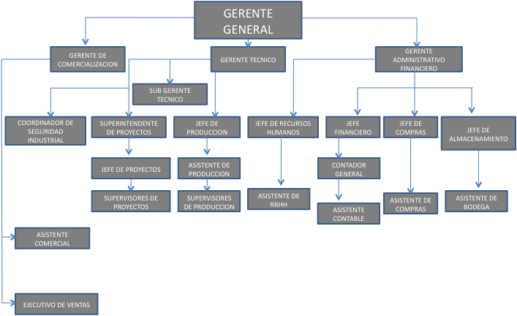

FIGURA 3.1 “ORGANIGRAMA DE LA EMPRESA”

3.1.4 Fuerza Laboral
Número de trabajadores total.- Al mes de mayo del 2012 el número de empleados totales de la empresa (obreros, administrativos, gerencia) es de 261 empleados.
Jornada de trabajo.- La jornada de trabajo es de 10 horas diarias descontando la hora de almuerzo, y está compuesta de 5 días a la semana, salvo casos excepcionales donde se deba trabajar días sábado o domingo.

Número de trabajadores por área.- La estructura de trabajadores en la empresa está dada de la siguiente forma:
Producción: 132 empleados
Proyecto: 78 empleados
Pintura: 18 empleados
Administrativo: 33 empleados

La empresa cuenta con una estructura en su fuerza laboral en el área de producción que se maneja de esta forma:

Supervisores.- Se les asigna un grupo de trabajo y una tarea específica dentro de una actividad. Es responsabilidad de los supervisores que se cumplan especificaciones técnicas del producto, la asignación de actividades a cada miembro del grupo, que se cumplan las normas de seguridad al momento de ejecutar el trabajo, el orden y la limpieza del sitio de trabajo. Generalmente son personas que han sido obreros y por su alta capacidad han sido ascendidos a supervisores. La mayoría de ellos poseen mucha experiencia en el campo en que laboran.
Armadores.- Son obreros que poseen la responsabilidad de hacer trazos en el acero y tomar medidas de tal forma de que las indicaciones dadas por el supervisor se cumplan. Ellos preparan el material para que los ayudantes corten, pulan, pinten y para que el soldador suelde el material.
Ayudantes.- Son obreros cuya labor es la de realizar movimiento de equipos, actividades de corte, pulimiento, pintura, etc.
Soldadores.- Son obreros altamente capacitados en la labor de soldadura ya que la soldadura es un punto crítico de trabajo en la actividad metalmecánica.

3.1.5 Tipos de Proyectos.
Los proyectos que maneja la empresa se dividen en dos grupos:
a.-) Proyectos con desarrollo de ingeniería: es cuando el cliente quiere que se desarrolle todo el proceso de análisis del proyecto mediante la elaboración de planos desde los necesarios para construcción hasta la entrega de planos AS-BUILT.
b.-) Proyectos sin desarrollo de ingeniería: es cuando el cliente entrega los planos a la empresa y esta ejecuta la obra en base a la información entregada por el cliente.
Entre los tipos de proyectos que se realizan se pueden mencionar:
- Estructuras metálicas
- Tuberías de alta presión
- Múltiples para petróleo
- Tanques de Almac. y presión
- Puentes viaductos de acero
- Edificaciones plantas industriales
También existe la línea de carrocería donde se realizan:
- Volquetas
- Tanqueros
- Furgones térmicos
- Furgones STD
- Plataformas
- Bañeras
- Recolectores de basura
- Ambulancias
- Porta contenedores

3.1.6 Diagrama de Flujo para el Desarrollo de Proyectos
Para comprender mejor como se desenvuelven actualmente las operaciones de la organización alrededor de un proyecto, se describe en el siguiente diagrama de flujo en la Figura 3.2.

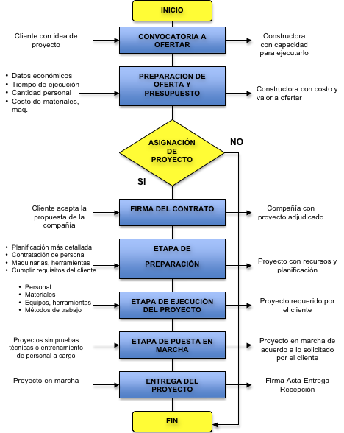

FIGURA 3.2 “DIAGRAMA DE FLUJO PARA EL DESARROLLO DE PROYECTOS”

Convocatoria a Ofertar
Es el primer paso de un proyecto de construcción, el cliente cuenta con un diseño de proyecto y llama a concurso a las compañías que tengan la capacidad de ejecutarlo. En esta etapa se realiza primero un reconocimiento del lugar donde se construyen, los datos técnicos, los requerimientos especiales y es la oportunidad en la que los expertos en cada área (civil, mecánica, eléctrica, instrumentación, etc.) tienen la posibilidad de determinar actividades que el cliente no ha considerado o que tienen mayor relevancia y que podrían afectar al resultado final, tanto para el cliente como para la compañía.

Preparación de Oferta y Presupuesto
Es el paso donde se establecen a los valores que se ofertarán al cliente y el máximo costo que puede enfrentar la constructora para llevar a cabo el proyecto.

Generalmente el presupuesto y la oferta se realizan en base a una planificación preliminar, al consejo de los expertos de la compañía y en base a presupuestos u ofertas de proyectos similares, debido a que no existe un método establecido para esta actividad. También es importante mencionar que en la mayoría de los casos el tiempo que exigen para entregar la oferta es muy corto comparado con la magnitud del análisis del proyecto, muchas veces puede ser de una semana.

Firma del Contrato
Una vez aceptada la oferta por parte del cliente, se firma del contrato donde se determinan las condiciones bajo las cuales se ejecuta el proyecto, como el cronograma de actividades, el tiempo máximo de entrega, los requisitos que la compañía tiene que cumplir, el anticipo y el cronograma de pagos por avance de obra, etc. Esta etapa siempre es ejecutada con la asistencia de los abogados de la compañía en conjunto con el gerente de proyecto y el equipo técnico principal.

Etapa de Preparación.
Es la etapa en la cual se revisa la planificación, se ajusta el tiempo de ejecución para cada actividad del proyecto; se revisa, se establece y contratan a los responsables de áreas así como también al personal directo, se identifican actividades críticas que pueden influir en el cronograma del proyecto, el aprovisionamiento de materiales, equipos, herramientas, se determinan los registros que se utilizan durante la obra y se cumplen los requisitos exigidos por el cliente como exámenes médicos del personal, estándares de seguridad, etc. Como se menciona previamente estas actividades se realizan en base al conocimiento de los expertos y en base al resultado de proyectos anteriores, no existe un método definido para realizar esta actividad.

Etapa de Ejecución
La etapa de ejecución es la realización física del proyecto y comienza con las siguientes etapas:
1. Levantar el campamento: Por lo general la mayoría de obras se realizan en lugares apartados o sitios donde no existe infraestructura física que permita alquilar oficinas para dirigir la obra, por tal motivo se levantan campamentos provisionales que consisten en contenedores que hacen las veces de oficinas, bodegas, comedores, dormitorios e incluso baterías sanitarias, los mismos están muy bien adecuados para que el personal de staff pueda cumplir con la diaria tarea de dirigir la obra, hacer reuniones internas y recibir al cliente, sin embargo, cuando la obra es de larga duración se construyen las oficinas para dar mayor seguridad tanto al personal como a los equipos y herramientas que forman parte del proyecto, claro que estas situaciones se dan pocas veces.
2. Trabajos preliminares: Antes de comenzar con los trabajos fuertes siempre se realizan trabajos previos que facilitan la ejecución del resto de actividades como son: limpieza del terreno, conexiones o desconexiones eléctricas, cerramientos, se habilitan vías de acceso, se identifican que servicios públicos pueden verse afectados si los hay (agua, luz, teléfono), etc., luego inmediatamente se empieza con la siguiente etapa.
3. Realización del proyecto: Inmediatamente después de los trabajos preliminares se comienza con la construcción de las actividades de acuerdo al cronograma establecido, esto significa que en el sitio de la obra se encuentra ya todo el personal directo (obreros), equipos y materiales propios de cada actividad.
En la etapa de ejecución se controla a base de indicadores día a día cómo va el desempeño de la obra y estos son: el avance real vs. Planificado, el costo real vs. Presupuestado, la curva de personal vs. Programada, la cantidad de re procesos y el número de adicionales a la obra. En esta etapa también se realizan reuniones periódicas con los clientes para informarles la situación de la obra y para aclarar cualquier duda en particular.

Etapa de Puesta en Marcha.
Una vez que finalice el proyecto se ponen a prueba todos los equipos y demás instalaciones para observar el buen funcionamiento de los mismos y arreglar cualquier falla en caso de que sea necesario, también en esta etapa se da entrenamiento si es necesario al personal por parte del cliente que se hará cargo del proyecto.

Entrega del Proyecto
Si el proyecto se finaliza de acuerdo a los requerimientos del cliente y este se encuentra satisfecho con el mismo, se firma un documento denominado Acta de Entrega-Recepción, donde se indica formalmente que el cliente recibe la obra y la constructora la entrega de acuerdo a las especificaciones solicitadas.

3.1.7 Tipos de Clientes
Entre los principales tipos de clientes se pueden mencionar las empresas de manufacturas varias, obras públicas, de venta carrocería, como ejemplo se tienen las siguientes:

- Holcim
- Mavesa
- Santos CMI
- Mamut

3.1.8 Proveedores
Los proveedores más importantes son:
- Dipac
- Ipac
- Centro Acero
- AGA

3.2 Identificación del Activo Crítico.
3.2.1 Equipos de Soldadura
Los proyectos y productos metalmecánicos son desarrollados mediante la unión de grandes placas de acero lo que se consigue por medio de diferentes técnicas de soldadura por parte de los operadores. Estos equipos funcionan mediante electricidad y hay que tener una gran capacitación y práctica para operarlos adecuada y eficientemente. Además, se necesita una gran responsabilidad ya que representan un constante peligro para la salud y vida del operador y las personas a su alrededor. En la empresa existen 56 equipos de soldadura, 44 en el área de producción y 12 en el área de proyecto. Los precios de los equipos de soldadura varían desde $1,000 hasta $5,000, dependiendo del modelo y las especificaciones, con lo que la empresa tendría invertido una suma aproximada de $145,000 en equipos de soldadura.

3.3 Análisis de la Situación Actual
3.3.1 Gestión Administrativa
La empresa se encuentra en el proceso de certificación de su sistema de gestión de calidad basado en la norma ISO 9001:2008, por lo que existe un comité con la responsabilidad de implementar los requisitos de sistema de gestión de calidad, así como del control de que se cumplan las diferentes políticas. Pero al no contar con indicadores de desempeño que le permitan medir la calidad del servicio, resulta complicado tener un control efectivo de las operaciones, ya que no existe información objetiva para comparar. Tampoco existe una retroalimentación con los clientes para llevar un registro de que es importante para ellos y que esperan ellos de la organización.

Actualmente la empresa tiene la intención de mejorar continuamente gracias a los objetivos de la alta gerencia, pero hace falta un mecanismo eficiente y eficaz para llegar al mejoramiento continuo y que esto se extienda a todos los miembros de la organización.

La organización no establece aun un departamento de planificación, ni un procedimiento adecuado y sistemático de planificación. Esto ocasiona falta de coordinación en las actividades dentro de la empresa, generando así atrasos e incremento de costos de las obras. Los cronogramas no son realizados tomando en cuenta todas las actividades y pasos de los proyectos.

Las medidas de seguridad se implementan dentro de toda la organización. En la planta se puede ver como todos los operarios cumplen con los procedimientos y especificaciones con respecto a la seguridad. Los espacios entre extintores son los adecuados y hay una correcta señalización en todas las áreas. Las operaciones que se realizan en este tipo de negocios son muy riesgosas y en cualquier momento puede ocurrir un accidente muy grave por lo que es responsabilidad de la gerencia junto con los responsables en planta, desarrollar un sistema en el que las probabilidades de un accidente sean reducidas y los riesgos sean controlados.

3.3.2 Gestión del Talento Humano.
La empresa brinda capacitación a todos los miembros de la organización. Actualmente las capacitaciones están dirigidas esencialmente al tema de seguridad industrial dejando otros temas también importantes a un lado. Hasta la fecha se llevan ya 6 meses desde que se implementaron estas charlas, pero no existe un registro de las capacitaciones que recibe cada integrante de la empresa ni tampoco un plan formal de capacitación.

En la actualidad hace falta conocimiento técnico de los equipos por parte de los operadores y establecer cuáles son los procedimientos adecuados tanto en la manipulación de los equipos como su mantenimiento.

3.3.3 Gestión Técnica.
Aunque existe un constante contacto con el cliente y una gran responsabilidad por la entrega de un buen producto, no existe un departamento responsable de controlar la calidad del servicio. El no cumplimiento de los cronogramas y la falta de indicadores e informes de los proyectos ya desarrollados, hacen aún más difícil conocer la situación en que se encuentra la organización.

En cuanto al mantenimiento autónomo, los operadores de la planta son los principales responsables del mantenimiento de los equipos. Los equipos de soldadura, activos principales de la empresa, son enviados a mantenimiento de acuerdo al criterio de los operadores en la planta, los cuales utilizan su experiencia en la manipulación de estos equipos (escuchan un sonido característico del equipo) para enviar el equipo a mantenimiento.

3.4 Descripción y Análisis del Problema
Para la identificación de los problemas de la organización se aplica un checklist, para identificar qué aspectos con respecto al servicio que se otorga no satisface. Este checklist se aplica a los 10 últimos clientes que constan en la lista de trabajos recientes. El resultado se muestra en la siguiente Tabla 4:

TABLA 4

TABLA DE EVALUACIÓN INICIAL PARA PROYECTOS

Como se puede apreciar en la tabla, el principal aspecto que afecta a la calidad del servicio de la empresa en los últimos meses es el cumplimiento de los plazos de entrega del proyecto, provocando un aumento en los costos de operación. Esto afecta directamente a la imagen de la empresa, uno de los activos intangibles, ya que genera una mala percepción en el cliente y se da la oportunidad para que ellos en el momento de requerir servicios similares contraten a la competencia.
Por este motivo se analiza el problema del incumplimiento con los plazos de entrega para poder determinar su causa raíz. La organización se plantea el objetivo de eliminar este tipo de situaciones para poder crear y mantener una buena imagen corporativa, y lograr así aumentar su cartera de clientes. Para el análisis se procede a realizar un diagrama de Causa y Efecto con la colaboración del gerente general, el responsable de ventas, gerente de producción, ingenieros de diseño y jefe de compras. El resultado se demuestra en la siguiente Figura 3.3:

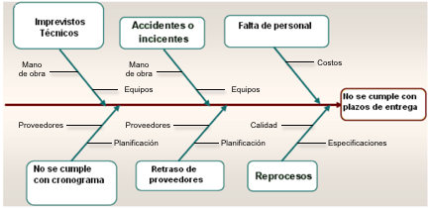

FIGURA 3.3 “DIAGRAMA CAUSA EFECTO”

Luego, en base a la experiencia de los colaboradores, se aplica una encuesta para concluir qué factor influye más para que no se cumplan con los plazos de los proyectos, reflejando los resultados en el siguiente gráfico:
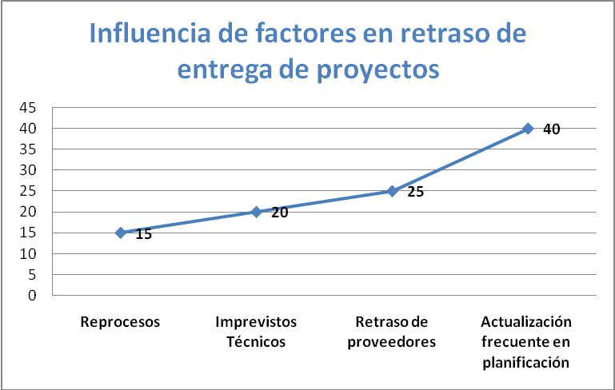

GRÁFICO 3.1 INFLUENCIA DE FACTORES EN RETRASO DE PLAZOS DE ENTREGA DE PROYECTOS

De acuerdo a los resultados que se reflejan en el gráfico 3.1 se puede deducir que la razón principal por la cual no se está cumpliendo con los plazos de entrega, es que no se cumple con la planificación, aspecto que está directamente en relación con el tiempo de entrega.
Para determinar la causa raíz del problema se procede a aplicar la técnica de los 5S ¿Por qué? En donde se obtuvo lo siguiente (Figura 3.4):

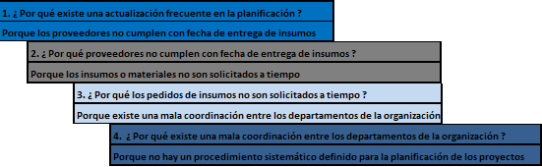

FIGURA 3.4 TÉCNICA DE LOS 5 ¿POR QUÉ?

El análisis lleva a la conclusión que hace falta un procedimiento sistemático para la planificación de los proyectos. También se observa que el no cumplimiento del cronograma va de la mano del atraso de los proveedores, y que a su vez éstos tienen la misma causa raíz, la cual va a ser el objeto de estudio.

Impacto Económico.
No cumplir con la fecha de entrega acordada con el cliente, no sólo repercute a nivel de imagen de la organización sino que también afecta monetariamente a la empresa.
De acuerdo a información recabada en la organización, el impacto económico sería el siguiente:
- Multas

Al no cumplir con plazo de entrega de proyectos, en algunos casos se incurre en multas, que vienen determinada por el monto del contrato.
En el caso de un proyecto cuyo contrato este valorado en $50.000 (que de acuerdo a lo analizado en la organización, sí se aprecia buena cantidad de este monto de contratos), si la multa asciende al 5% del valor del contrato, se estaría incurriendo en un valor de $2500 que deben ser pagados por la organización, haciendo que la rentabilidad del proyecto disminuya. Y este valor es sólo en el caso de un proyecto.
- Aumento de horas hombre
Al no cumplir con la fecha de entrega de proyectos, un trabajo que tenia contemplado cierta cantidad de horas hombre para su realización, aumenta haciendo que los costos de la organización aumenten.
En el supuesto de un día de trabajo adicional, con un grupo promedio de tres obreros (armador, ayudante y soldador), el costo adicional al proyecto seria el siguiente:
24 horas hombre adicionales equivale: 24h x $ 3,5 promedio: $84
Este costo de hora hombre promedio fue obtenido de información de la gerencia de la organización.
- Pérdida de Clientes
En un mundo laboral muy competitivo, como lo es el campo metalmecánico, no cumplir con plazo de entrega de trabajos, puede significar que el cliente se decante por recurrir a la competencia.

CAPÍTULO 4

4. DISEÑO DEL SISTEMA DE CONTROL DE GESTIÓN OPERACIONAL.

4.1 Mejoramiento Continuo.
4.1.1 Indicadores de Desempeño
La base de un sistema de gestión y control operacional es la creación de indicadores de desempeño que vayan de acuerdo a las necesidades y objetivos de la organización. Mediante estos indicadores es posible obtener datos y mediciones que ayuden a determinar fácilmente la situación de la empresa para llevar un adecuado control y establecer metas al futuro. En el presente sistema se establecen indicadores de margen de utilidad, de costos de los proyectos y de tiempos de entrega para medir la planificación, lo cual es el proceso crítico de la empresa. También se establecen indicadores con respecto a los aspectos importantes que los clientes consideran de la empresa con el objetivo de controlar la calidad de los proyectos y del servicio que están brindando a los diferentes clientes.
Por otro lado, se establece un indicador para las máquinas de soldar (activo crítico de la empresa), el cual es clave en el proceso productivo ya que mediante éste se puede verificar el rendimiento productivo de la máquina. En ocasiones debido a desperfectos en máquina, cables, variaciones de voltajes, la máquina puede que no queme la cantidad apropiada de palillo y esto afecta el rendimiento productivo.

También, ayuda a medir el rendimiento productivo del soldador ya que por falta de pericia del soldador puede que tenga que volver a pasar sobre el mismo sitio del cordón de soldadura en algunos pases, cuando el cordón puede finalizar en un pase o dos pases. Por último ayuda a medir el rendimiento del grupo de trabajo ya que si durante el proceso de armado o de pulido de una pieza, el procedimiento no es el adecuado, o si se deja aberturas exageradamente grandes donde el soldador deba dar pases excesivos de soldadura, el rendimiento de la máquina disminuye.
También se establece un indicador para controlar el tiempo en que las máquinas de soldar pasan en mantenimiento o disposición de las máquinas de soldar, debido a que lo que necesita la organización en base a este activo crítico, es que pase la mayor parte del tiempo produciendo y menos tiempo en mantenimiento sea este preventivo o correctivo.
Todos los indicadores son obtenidos a través de información contenida en el sistema de gestión y control operacional y son revisados constantemente (semana a semana) durante la ejecución del proyecto. En la Tabla 5 se muestran los indicadores creados para la empresa con sus respectivos objetivos y metas a corto plazo establecidas juntos con los gerentes y accionistas de acuerdo al presente de la organización.

TABLA 5

INDICADORES DE DESEMPEÑO PROPUESTOS

Indicadores principales | Objetivo | Calculo | Meta a 4 meses
Indicadores principales | Objetivo | Calculo | Min. | Max.
% de utilidad bruta | Controlar y medir las utilidades de la empresa de acuerdo al proyecto |  | 12% | 30%
Tiempo real vs. Tiempo planificado de cada actividad | Controlar y medir la planificación de los proyectos. (Calidad del servicio) |  | -4% | +4%
Costo real vs. Costo planificado | Controlar y medir la planificación de los proyectos. (Calidad de la oferta) |  | -10% | +10%
Horas directas reales vs. Horas directas planificadas | Controlar y medir la planificación de los proyectos. |  | -2% | +2%
% de entregas tardías | Controlar la calidad del servicio |  | 5%
% de Trabajos entregados que cumplen con especificaciones | Controlar la calidad de los proyectos |  | 100%
Rendimiento de máquinas de soldar | Controlar el rendimiento del activo crítico de la empresa |  | 2
Disposición de maquinas de soldar | Controlar el mantenimiento y disposición del activo crítico de la empresa |  | 15%
Cantidad de quejas recibidas por clientes | Controlar y medir la satisfacción de los clientes con respecto al servicio. | Q = Número de quejas recibidas | 1 cada 3 meses

4.1.2 Encuesta de Satisfacción del Cliente.
Debido a que hace falta un instrumento que permita mantener un registro de la percepción de los clientes, se elabora la encuesta de satisfacción del cliente que ayuda a determinar el grado de satisfacción acerca del servicio y calidad de los proyectos.
La encuesta de satisfacción del cliente que el sistema brinda a los encargados de ventas contiene los siguientes puntos: costos, cumplimiento de plazos, cumplimiento de especificaciones, y capacidad de respuesta. Un modelo del formato se muestra en el Anexo 1.

Los resultados se presentan en gráficos estadísticos de forma periódica para realizar el respectivo análisis, y así poder determinar los aspectos que deben ser revisados y mejorados. Se deben realizar reuniones mensuales entre los equipos afectados y la gerencia técnica.

De los resultados de la encuesta se alimentan indicadores establecidos en el punto 4.1.1.; Además con la última pregunta, se puede resumir la percepción de forma general del cliente con respecto a la empresa.
Se busca que los resultados de la última pregunta sean siempre Muy satisfactorios y Satisfactorios, caso contrario se procede a realizar un análisis más exhaustivo para determinar la causa de este tipo de percepción del cliente, y así establecer medidas para eliminarla.

4.1.3 Análisis de Modo y Efecto de Fallas.
Como parte fundamental del sistema, se debe realizar un análisis de modo y efecto de fallas de los equipos de soldadura con la finalidad de poder prevenir y predecir las posibles fallas que puedan presentarse en los mismos. Este análisis debe ser revisado de forma periódica para realizar actualizaciones, y además la información que contiene debe considerarse en el entrenamiento que se les da a los operarios, así como debe aportar información para el plan de mantenimiento, como parte de la prevención de fallas.

Dicho análisis contiene la fecha en la que se encuentra la falla, el componente (equipo) que presenta la falla, la función del equipo en el proceso de producción, el modo de falla potencial, es decir, la manera en que el equipo puede fallar para satisfacer los requisitos y propósitos del proceso; el efecto potencial que describe las consecuencias en términos de lo que el usuario podría experimentar, la causa de la falla que hace referencia al cómo pudo haber ocurrido la falla y se describe en términos de algo que pueda ser corregido y controlado, los controles actuales existentes para cada una de las fallas presentadas; y, finalmente el responsable, la fecha límite y las acciones correctivas a llevar a cabo.

Este AMEF permite localizar defectos de soldadura que producen reproceso, su origen y sus efectos, así como recomendar acciones correctivas.

Todos estos defectos pueden ser localizados y revertidos por lo que es sumamente importante que los Supervisores de cada obra junto a sus soldadores, lo manejen para así corregir inmediatamente todos los problemas sin que el producto terminado llegue al cliente para así evitar reclamos y una mala imagen de la empresa.

Ejemplo práctico en el Anexo 2.

4.2 Mantenimiento Autónomo.
4.2.1 Tarjeta de Activos.
Por medio de las tarjetas de activos el personal tiene acceso a información relacionada a los equipos de soldadura como datos generales y operativos del equipo, documentación, puntos de mantenimiento y características técnicas, además de una foto que ilustre el activo del que se hace referencia.
En los aspectos generales se considera:
- El modelo de la máquina
- Número de serie y fabricante
- Proveedor
- Área de ubicación
- Costo.
- Año de fabricación y tiempo de garantía
- Vencimiento de la garantía
- Inicio de operación del equipo/función respectiva del equipo.
La documentación hace referencia a los manuales que se encuentran disponibles en la organización de cada uno de los equipos. Otro aspecto de importancia considerado en cada tarjeta de activo es el mantenimiento, en esto se considera que actividades se deben realizar, la frecuencia y el responsable de la ejecución, por lo que esto debe estar considerado en el plan de mantenimiento. Las tarjetas de activos que se realizan para la empresa se muestran en el Anexo 3.
4.2.2 Lista de Chequeo de Equipos.
La lista de chequeo de equipos es un instrumento que permite detectar fallas que puedan presentarse en los equipos antes de que sucedan con el objetivo de evitar incidentes o accidentes durante las operaciones. Al ser este un negocio muy riesgoso tanto a la hora de construir una estructura como en el momento de montarla, la lista de chequeo se convierte en una herramienta de vital importancia para la seguridad en general y debe ser utilizada semana a semana con el objetivo de evitar incidentes o accidentes a la hora de desarrollar los proyectos.
El sistema de gestión desarrollado proporciona a los encargados de realizar la verificación de los equipos el porcentaje de aspectos aceptables y no aceptables, siendo los no aceptables aquellos que necesitan de una revisión y ejecución inmediata de las mejoras y recomendaciones establecidas.
Se desarrolla una lista de chequeo para la soldadora, en la cual se identifican claramente tres aspectos: el aspecto visual, acerca de los cables del equipo, y el aspecto mecánico. Si en la lista se encuentra una respuesta de si, debe analizarse si es necesario enviarla a mantenimiento o proceder a trabajar normalmente. (Ver Anexo 4)

4.2.3 Procedimiento de Operación de los Equipos de Soldadura.
El procedimiento de operación de equipos permite llevar a cabo de manera precisa cada una de las actividades operativas referentes a los activos (equipos); además permite identificar mecanismos básicos de operación y desarrollo o ejecución adecuada de actividades y asegurar la seguridad de los operarios. El procedimiento permite que no se presenten desviaciones en su operación de forma que no se presenten incidentes. El procedimiento se encuentra en el Anexo 5. Es importante antes de realizar el trabajo de soldadura, aplicar la lista de chequeo de equipos.
Este procedimiento también debe ser revisado periódicamente para actualizarlo o cambiarlo en caso de ser necesario. Además debe ser considerado dentro de la capacitación y el re-entrenamiento del personal que realiza este tipo de actividades.

4.3 Mantenimiento Planificado.

4.3.1 Plan de Mantenimiento.
El plan de mantenimiento especifica cuáles son las actividades y sub-actividades de mantenimiento que se desarrollan, tiempo aproximado de duración de las mismas, intervalos de tiempo en que se realizan dichas actividades, costos asociados, repuestos o materiales necesarios; y, una pequeña instrucción de cómo realizar cada tarea.
En el sistema de gestión en control operacional desarrollado se incluye en el módulo de mantenimiento planificado un plan de mantenimiento anual para los equipos de soldadura que consta de las siguientes actividades:
1. Limpieza e inspección de la carcasa exterior de la máquina.
2. Revisión del sistema de control eléctrico de la soldadora.
3. Revisión de ventilador de la soldadora.
4. Revisión de chips y contactos eléctricos
5. Control de buen estado de cables, libre de empates.
6. Para máquinas MAG, MIG, TIG, chequeo de mangueras, flujómetros y cilindros.

Cada una de estas actividades describen en forma general lo que se realiza durante el mantenimiento anual, pero existen además actividades específicas que se desarrollan en relación a cada una de ellas. Un mayor detalle del plan de mantenimiento desarrollado para la empresa se muestra en el Anexo 6.
En el plan se identifican los distintos equipos que se tienen en la empresa, para organizarlos por semana, de forma así se cumpla el mantenimiento especificado para cada periodo según la tarjeta de activos.

4.3.2 Órdenes de Mantenimiento.
Los empleados encargados del mantenimiento de los equipos con los que cuenta la organización disponen de formatos digitales de órdenes de mantenimiento que incluyen los siguientes aspectos:
    - Equipo al que se le va a realizar el mantenimiento.
    - Descripción de la actividad en forma general.
    - Referencia a si el equipo se encuentra en marcha o está parado.
    - Tiempo estimado de reparación.
    - Detalle de la actividad a realizarse, componentes y herramientas necesarias.
    - Observaciones, costo real y estimado del mantenimiento y la firma tanto de la persona que autoriza la respectiva orden como de la que la solicita.
Cada orden de mantenimiento es alimentada con la información contenida en el plan de mantenimiento anual que establece la empresa para cada uno de sus equipos. El formato de orden de mantenimiento que presenta el sistema se muestra en el Anexo 7.

4.3.3 Reporte de Averías.
El reporte de averías debe completarse cuando una avería se presente, de tal forma que se registre y se permita realizar un análisis posterior de la avería, sus causas y efectos. Este reporte debe contener aspectos como:
    - Fecha y hora en la que se presenta la avería.
    - Clasificación de la avería, esto es, si es crítica, intermedia o reducida.
    - Tiempo de parada del equipo.
    - Identificación del equipo en el que se produjo la falla, descripción de la falla, causa, acciones preventivas, correctivas y oportunidades de mejora.
    - Responsable de la implementación de las mismas y un campo en el que se origine una orden de mantenimiento para dicha falla.
El reporte de avería va a permitir a la empresa corregir la falla que se presente en el equipo. El formato de Reporte de Averías creado para el sistema de gestión se muestra en el Anexo 8.

4.4 Mantenimiento de la Calidad y Área Administrativa.

En el caso de la empresa el mantenimiento de la calidad y el área administrativa van de la mano y es el apartado que más aporta al sistema de gestión en control operacional presentado, ya que se propone la creación de un departamento de planificación, un diseño de un procedimiento de planificación y una clasificación de proveedores que es parte de una adecuada planificación, cuyo propósito es el mejoramiento del servicio y calidad de los proyectos por parte de la organización.
4.4.1 Clasificación de los Proveedores.
Como parte de una adecuada planificación es importante el desempeño que tengan los proveedores de la empresa ya que el servicio y calidad del proyecto se ve directamente afectado por el servicio de los proveedores. Es por esto que el sistema cuenta con una matriz, cuyo objetivo es calificar a los proveedores y en el caso de una alianza saber cuáles son las mejores opciones. La matriz contiene el nombre de los proveedores y los aspectos importantes para la empresa que deben cumplir los proveedores en su servicio. Un ejemplo de la matriz se encuentra en el Anexo 9.
Este anexo forma parte del procedimiento de clasificación de los proveedores. Este procedimiento es propuesto para que se revise semestralmente por el Gerente Técnico, los Jefes de Planta, el Jefe de Almacenamiento y el Gerente General.
Este procedimiento se estructura de la siguiente manera:
1. Revisión de Indicadores de Desempeño de proveedores actuales.
2. Revisión de propuestas de ingreso de nuevos proveedores.
3. Utilización de matriz de clasificación de proveedores.
4. Conclusiones y Recomendaciones.

Este procedimiento debe documentarse por el Jefe de Almacenamiento y presentar sus resultados a Gerencia.

4.4.2 Diseño de un Procedimiento de Planificación.
Con el objetivo de asegurar la calidad en el servicio de la empresa se establece el siguiente procedimiento de planificación, el cual debe realizarse en la fase de preparación y que se utilice en la fase de ejecución y puesta en marcha del proyecto. Este procedimiento es una especificación de pasos de las actividades que se deben ejecutar, indicando cantidad de personal, materiales, equipos y herramientas, procedimientos, pruebas de calidad, tiempos de ejecución, etc., con el fin de controlar cada uno de estos recursos durante la elaboración y minimizar los costos.

El procedimiento de planificación diseñado se traduce en un manual, que comienza con una carátula (ver Anexo 10) que contiene el nombre del proyecto, el cliente, y la fecha en el que se realiza el proceso; luego presenta un índice general (ver Anexo 11) y posteriormente los formatos que corresponden a los pasos a seguir para lograr la planificación y que se describen a continuación:

Paso No 1: Determinación del equipo planificador
Debido a la complejidad de los proyectos de estructuras metálicas la Gerencia de Recursos Humanos y la Gerencia General de la empresa deben seleccionar al personal que se haga cargo de la ejecución del proyecto. Para formar al equipo planificador, el Jefe de Planificación debe escoger entre este grupo a quienes se harán cargo de formar el equipo para llevar a cabo la planificación general del proyecto, por ejemplo puede darse el caso que existan 3 supervisores de seguridad para el proyecto, pues dependiendo de la magnitud del mismo, el jefe de planificación decide que uno solo o los tres formen parte del equipo planificador. El listado de profesionales que forman parte del equipo registra en un formato (Ver Anexo 12).

Estas personas deben ser:
Jefe de planificación: Es la persona que lidere al equipo planificador, es decir, guía al equipo en la utilización de las herramientas de este proceso. El jefe puede tener la colaboración de un asistente si fuera necesario.
Gerente de Proyecto: Es el responsable de la administración del proyecto y de las relaciones con el cliente.
Superintendentes o Supervisores de diferentes áreas: Tienen la experiencia necesaria de las diferentes disciplinas (civil, mecánica, eléctrica) y aportan con sus conocimientos y experiencia a la planificación en cuanto a tiempo de ejecución, cantidad de personal, equipos a utilizar, pruebas de calidad necesaria, etc.
Control de Proyecto: Es el responsable de monitorear la ejecución del proyecto de acuerdo a la planificación y de entregar los informes económicos mensuales a la gerencia de proyectos.
Jefe de Contabilidad (sede): Trabaja desde las oficinas con el control de proyecto que siempre está en obra para coordinar el manejo de los costos y la realización de los informes económicos.
Jefe de Seguridad Industrial: Encargado de coordinar con el superintendente del proyecto y los supervisores de obra las condiciones de seguridad necesarias para la realización de trabajos.
Coordinador de Logística: Es la persona responsable de poner en obra todos los equipos de construcción, por lo tanto debe tener conocimiento de las características de las actividades para poder contratar.
Jefe de Bodega (sede): Debe tener conocimiento de cuando se necesiten los materiales para la obra, la calidad, el proveedor etc.

Paso No 2: Desarrollo del alcance del proyecto
Se debe desglosar completamente al proyecto en entregables. Se determina el alcance total del proyecto y se identifica inmediatamente cualquier adicional a la obra durante la ejecución, esto evita confusiones y desacuerdos entre la constructora y el cliente, por eso se recomienda que ambas partes firmen el resultado de este análisis, el mismo que sirve como respaldo del acuerdo para el proyecto.

Para el desarrollo de este paso se debe tomar en cuenta una de las pautas para la construcción la estructura EAP o WBS, y es: salidas planeadas no acciones, lo que significa que el alcance del proyecto debe estar compuesto por entregables es decir subproductos del producto total y no por actividades, ya que esto se puede prestar para confusión. Para comprender mejor la construcción del alcance a continuación se muestra el siguiente ejemplo:
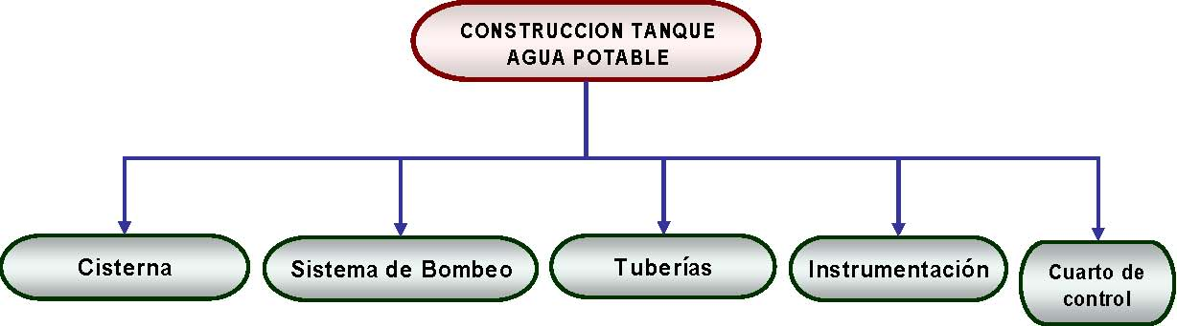

FIGURA 4.1 “ALCANCE DEL PROYECTO”

Como se puede observar en el Figura 4.2 el proyecto es: “CONSTRUCCIÓN DE TANQUE DE AGUA POTABLE” y los entregables son los que están en óvalos verdes, que son subproductos del producto total. El conjunto de los 5 entregables forman el alcance total del proyecto, están claramente identificados y no son actividades.

Las actividades son verbos y se establecen por cada entregable, por ejemplo el entregable “Cisterna” tiene actividades como: levantar paredes, fundir losa inferior, fundir losa superior, entre otras; el entregable “Sistema de Bombeo” tiene actividades como: instalar bombas o instalar válvulas. Y así sucesivamente.

El desarrollo del alcance del proyecto también es registrado en un formato. (Ver Anexo 13)

Paso No 3: Codificación y ponderación de los entregables.
La codificación permite identificar fácilmente los diferentes entregables y evita confusiones cuando dos o más entregables tienen nombres similares; también es de gran ayuda para el manejo contable y la administración de los gastos. La forma que se utilice para codificar lo debe determinar de la empresa.
La ponderación ayuda al control del avance físico y manejo de los cronogramas; ésta es dada cualitativamente en base a la prioridad, dificultad y costo de los entregables, esta es la base que permite monitorear el avance real del proyecto durante la ejecución de la obra. Para este paso se hace referencia a la regla del 100%, que indica que la suma porcentual de todos los entregables debe ser igual al 100%, es decir la totalidad del proyecto.

Por lo tanto el nivel 1 (el nombre del proyecto) representa el 100% del alcance. En el nivel 2 se describen los diferentes entregables o nodos principales del proyecto, la ponderación que se le da a cada uno es cualitativa y en total debe sumar 100%. En el nivel 3, 4 o 5, se encuentran los nodos secundarios de cada uno de los nodos principales a los cuales también se les otorga una ponderación cualitativa y debe sumar el porcentaje del nodo principal.

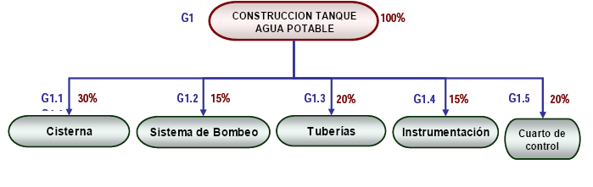

FIGURA 4.2 CODIFICACIÓN Y PONDERACIÓN DEL ALCANCE DEL PROYECTO

En la Figura 4.3 se observa el ejemplo de la construcción del tanque de agua potable con la codificación en azul y la ponderación en rojo, el nivel 1 corresponde al proyecto “CONSTRUCCIÓN TANQUE AGUA POTABLE”, en el nivel 2 se encuentran los nodos o entregables principales. En este ejemplo no hay más niveles, sin embargo en proyectos de mayor magnitud seguramente existirán más niveles. Este análisis se registra en el manual a continuación del paso 2 en un formato (ver Anexo 14).

Paso No 4: Asignación de actividades a cada entregable
Una vez que ya se ha realizado la ponderación y la codificación, entonces se procede a asignar las diferentes actividades a cada uno de los entregables.

Los expertos del equipo planificador de las diversas disciplinas analizan el proyecto y van identificando una a una las actividades que le corresponde a cada entregable. Por eso es importante haber definido todos los entregables del proyecto ya que si se omite alguno, también se omiten una serie de actividades que luego tienen lugar durante la ejecución del proyecto como imprevisto lo que influye en toda la planificación retrasando el tiempo de entrega, aumentando los costos y generando insatisfacción en el cliente.

Una vez que se definen todas las actividades de cada entregable, se listan en un formato (ver anexo 15), con la finalidad de que el equipo planificador tenga claro la cantidad y tipo de actividades que se van a ejecutar. Las actividades también se codifican y tienen un orden secuencial tomando como base el código de su entregable pero para evitar confusiones se las ha identificado con letras.

Posteriormente la información de cada una de las actividades se registra en un formato (Ver Anexo 16); el objetivo es estandarizar y facilitar el proceso de análisis, puesto que aquí se solicita por cada actividad una serie de campos, los mismos que obligan a que el experto en cada área registre toda la información necesaria y a la vez este proceso genera una base de datos que sirven para futuros proyectos.

Los campos que se solicitan por cada actividad son los siguientes:
Procedimiento: Se describe gráficamente o literalmente cual es el procedimiento de ejecución de la actividad, el mismo que es realizado por el experto en el área y debe ser claro y conciso.
Tiempo de ejecución: Se indica la duración de la actividad en días.
Horario de trabajo: Se indica el horario en que se debe ejecutar la actividad.

Curva de personal directo: Se indica el número de personas que se requieren para llevar a cabo la actividad, por días, semanas, meses o periodos de acuerdo a lo que disponga el líder del equipo y también por categorías.

Curva de horas hombre: De la curva de personal se puede sacar la curva de horas hombre, que significa el total de horas de dicha actividad.

Curva de equipos: Se debe determinar que equipos se utilizan y en qué momento para que el encargado de logística tenga tiempo de contratarlos a todos.

Pruebas de calidad: Se indica que pruebas de calidad son necesarias para la actividad en mención tomando como base el contrato y las especificaciones del cliente.

Rendimiento: Se indica cual es el rendimiento teórico o estimado de la actividad.
Materiales: Se listan todos los materiales necesarios y el tiempo en el cual se procesan, con la finalidad de que compras esté siempre pendiente de que lleguen a tiempo.

Subcontratos: Si la actividad en mención es subcontratada, en este campo se indica el monto del mismo y el detalle del mismo.
Costo total de la actividad: Con la información de todos los campos se obtiene el costo total de cada actividad y finalmente el costo total del proyecto.

Paso No 5: Asignación de responsables para llenar las actividades de los entregables.
Cada hoja de actividad posee campos que deben ser llenados, pero una sola persona no puede llenar toda una hoja de actividad, porque los campos buscan información de diversas áreas como calidad, seguridad, áreas técnicas, y costos

Por eso es necesario indicar la persona encargada de llenar la información de los campos requeridos en las hojas de actividades. Por ejemplo, el procedimiento lo debe llenar el supervisor de la disciplina dependiendo de la actividad, la información de seguridad y calidad la deben llenar el supervisor respectivo, los costos deben ser determinados por el control de proyectos y así sucesivamente.

El jefe planificación debe determinar quién es el encargado o responsable de entregar la información de cada campo; para lo cual se elabora una sencilla tabla en la que se completa esta información (ver Anexo 17).

Paso No 6: Desarrollo de las actividades de los entregables
Este paso consiste en la obtención de información de cada uno de los campos de todas las actividades del proyecto, es quizás la parte medular del diseño y la más engorrosa, por eso el líder del equipo debe lograr que todos sus integrantes sean constantes con el fin de optimizar el tiempo por tal motivo se recomendable que se otorguen fechas de entrega.

Paso No 7: Recopilación de información y desarrollo de la planificación.
Luego de obtener la información de cada una de las actividades de los entregables del proyecto, el jefe de planificación y el gerente del proyecto son los responsables, junto con la colaboración del resto del equipo, de elaborar los diferentes cronogramas e informes que indican cómo se ejecuta el proyecto paso a paso.

Estos documentos son:
- Informe del costo total del proyecto planificado. (Anexo 18)
- Informe de los costos indirectos planificados. (Anexo 19)
- Informe de los costos directos planificados. (Anexo 20)
- Informe de costos de seguridad y salud ocupacional. (Anexo 21)
- Cronograma de ejecución/control de avance diario. (Anexo 22)
- Curva S de ejecución. (Anexo 23)
- Informe carga diaria de horas hombre. (Anexo 24)
- Curva S horas hombre. (Anexo 25)
- Cronograma de personal directo. (Anexo 26)
- Cronograma de equipos. (Anexo 27)

La información de estos informes constituye la planificación del proyecto para la ejecución, sin embargo dependiendo de las características de cada proyecto, existen informes que deben realizarse y otros no. Con la elaboración de estos informes se concluye el proceso de planificación del proyecto y se obtiene el manual que debe ser utilizado durante la ejecución de la obra, con el fin de lograr que la realidad se ajuste a lo que se planifica y lograr el objetivo principal de este trabajo que es minimizar los costos de ejecución y cumplir con los tiempos de entrega con la utilización de este procedimiento.

Paso No 8: Acciones correctivas
El procedimiento que diseña es precisamente para prevenir imprevistos de construcción durante la ejecución de la obra, sin embargo, puede suceder que pese al esfuerzo por elaborar una planificación eficiente, algún evento (actividad o recurso) no se planifica por diversas causas, o incluso puede generarse por una solicitud de última hora del cliente.

Este paso recoge la información del evento no planificado en un formato como el Anexo 28, con el fin de corregir, evaluar y analizar en qué magnitud fue afectada la planificación inicial del proyecto y por lo tanto sirva como experiencia para futuras obras de construcción.

Paso No 9: Monitoreo de indicadores
Para determinar si el proceso es efectivo es necesario medir y para eso se dejan establecidos los indicadores que se emplean para evaluar las actividades durante la ejecución y al final de la ejecución del proyecto, el listado de estos indicadores se agrega como documento final al manual de planificación Anexo 29.

El establecimiento de los límites inferiores y superiores de los indicadores depende del tipo del proyecto y de las metas de la organización. En este caso se establecen los límites que se mencionan previamente en base a la situación actual de la empresa y los objetivos estratégicos establecidos.

Paso No 10: Resultados
Los resultados del diseño de planificación para proyectos de construcción industrial se obtienen siempre durante y al final de la ejecución de la obra y de la misma manera como se entregan informes económicos mensuales de los proyectos el líder o jefe de planificación con la colaboración del control de proyecto es el encargado de entregar los informes mensuales y el informe final de planificación a la gerencia, el cual debe contener las siguientes observaciones más relevantes:
  - Resultado de indicadores.
  - Informes de costos planificados vs. Reales.
  - Informe de tiempo de ejecución planificado vs. Tiempo real.
  - Informe de horas planificadas vs. Horas reales de ejecución.

Esto sirve no solamente para saber la eficiencia del proceso sino también para detectar cualquier debilidad del diseño y poder mejorarlo, es decir es una retroalimentación constante al proceso, de esta manera se está cumpliendo con uno de los acápites de la norma del sistema de gestión y control operacional que es el mejoramiento continuo no solo para mantener una certificación sino para lograr lo más importante que es trabajar competitivamente y lograr buena posición en el mercado.

4.4.3 Departamento de Planificación.
Para poder cumplir con todo el proceso de planificación y controlar que las actividades se desarrollen con efectividad, es necesaria la creación de un departamento de planificación, que se encarga de realizar los ajustes al diseño de planificación propuesto, controlar su ejecución y monitorear se cumplimiento durante la ejecución de la obra.

El departamento debe estar compuesto por un Jefe de planificación y un Asistente de planificación, el cual puede variar en cantidad dependiendo del número de proyectos de la empresa.

El jefe de planificación es el encargado de dirigir al equipo planificador de cada uno de los proyectos, hacer cumplir el proceso de planificación y obtener antes de comenzar la obra el manual de planificación que sirve para el control durante la ejecución de la misma, debe monitorear los indicadores y finalmente entregar un informe final de planificación una vez concluido el proyecto a la gerencia, analizar los resultados y hacer mejoras al diseño.

El asistente es el encargado de recopilar la información de cada uno de los integrantes del equipo planificador, sintetizarla y analizarla junto con el jefe y el equipo planificador, quién debe controlar cada uno de los indicadores durante la ejecución del proyecto, visitar el sitio al menos tres veces por semana con el fin de observar físicamente que se cumple o no lo planificado y reportar inmediatamente al jefe cualquier inconveniente. Es el encargado de generar los informes que debe analizar conjuntamente con el jefe de planificación para luego ser entregados a la gerencia.

4.5 Matriz de Decisión para Comprar Soldadura
Este módulo del sistema se concentra en la realización del CAPEX en lo que respecta a la adquisición de activos (equipos). A través del CAPEX se puede mejorar los activos en cuanto a equipamiento, propiedades, potencia, etc., en lo relacionado a la parte operacional, si se analiza la parte financiera de la empresa, la contabilidad, el CAPEX permite incrementar el valor base del activo.

La gerencia de activos se concentra más en la parte operacional del CAPEX; para efecto del sistema se considera una matriz de decisión para la compra de equipos, dicha matriz se realiza en base a cinco criterios: reducción de costos de operación, vida útil, productividad, manejo y mantenimiento y costo del equipo.

La reducción de costos es de vital importancia al momento de adquirir un activo, ya que a través de la misma se pueden incrementar las utilidades de la empresa; el enfoque que se da en este criterio está básicamente en la reducción de costos mediante el análisis de los recursos de los que dispone la organización, como materiales, equipos, etc.

La vida útil hace referencia a la duración estimada que un equipo puede tener cumpliendo correctamente con la función para la cual fue creada.

La capacidad de producción o productividad trata aspectos relacionados con el rendimiento del equipo dentro del proceso de producción.

El manejo y mantenimiento que es el criterio que permite analizar costos de mantenimiento, tiempos muertos en la producción, producción continúa, etc.
Finalmente el costo de adquisición del equipo el cual es un factor para analizar el monto de la inversión y la capacidad de la empresa para realizarla.

La matriz de decisión se construye estableciendo una ponderación a cada uno de los criterios mencionados anteriormente, estas ponderaciones se deben establecer en base a las políticas que lleve la empresa, véase el Anexo 30 donde se muestra el formato de la matriz de decisión para la compra de un activo.

En el caso del anexo se puede concluir que la inversión adecuada es la compra de la soldadora automática BUGO debido a que obtiene el mejor puntaje final dentro de la matriz.

4.6 Educación y Capacitación
4.6.1 Plan de Capacitación
Uno de los aspectos fundamentales para que un sistema funcione correctamente es la capacitación y entrenamiento del personal. Para ello se debe elaborar un plan de capacitación que considere todas las necesidades de la empresa.

El plan se debe realizar en base a reuniones que se efectúan entre las Jefaturas de la organización. El plan de capacitación debe contener el tema de la capacitación, fecha y duración, hacia quienes va dirigido, objetivo y contenido.

Se deben analizar los problemas existentes en la organización y las oportunidades de mejora para así decidir los temas que son parte de la formación de los trabajadores. Además de las necesidades, se debe brindar al menos una vez al año el re-entrenamiento de las actividades operativas y del mantenimiento de los equipos. El plan de capacitación se describe detalladamente en el Anexo 31.

4.7 Diseño del Plan de Implementación de las 5S’s como parte de la Seguridad.
La seguridad en el trabajo está relacionada con la prevención de accidentes y administración de riesgos ocupacionales. Como se ha establecido antes el riesgo en este tipo de empresas es constante por lo que se vuelve un factor muy importante para la organización. Como base de la seguridad se establece implementar las 5Ss, dado que la empresa carece de esta cultura de operación por lo que se estable el siguiente diseño del plan de implementación de las 5S’s.
Uno de los aspectos primordiales que se debe considerar para el plan de implementación de las 5S’s en la empresa es la formación de un comité que tiene la función de vigilar la correcta ejecución del proceso y la auditoría del personal. El comité debe formarse por 4 grupos: el de control interno, el de gestión ambiental, el de planeación y el de gestión administrativa financiera.

Una vez obtenido el compromiso por parte del comité y por los directivos de la organización, se debe conseguir que todas las personas de la empresa se comprometan con el plan de implementación de la metodología de las 5S’s. Después de comprometer al personal se deben establecer los objetivos y las actividades a realizar, de acuerdo a cada una de las 5S’s que se describen en la metodología. Para poder comenzar, se debe realizar una auditoría del estado del orden y limpieza en las instalaciones de la empresa, una por una.

Para la ejecución de dicha inspección, se debe utilizar una lista de chequeo para evaluar cada uno de los pasos de las 5S’s. En el caso de la empresa se realiza esta evaluación en la bodega de la planta y se concluye que:
- No se lleva un registro de limpiezas ni procedimientos, se observa que no están estandarizados
- Para los EPP'S, las herramientas y máquinas se realizan limpiezas periódicas pero no hay nada establecido en cuánto a cada qué tiempo se deben realizar.
- Se debe aplicar inmediatamente la filosofía de las 5S’s.
El detalle de toda la evaluación se encuentra en el Anexo 32.
La situación encontrada se respalda en las siguientes imágenes mostradas en la figura 4.3.
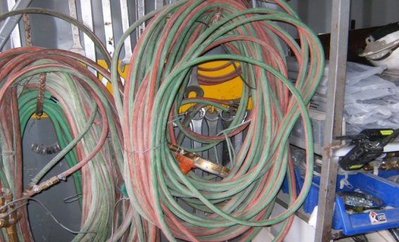
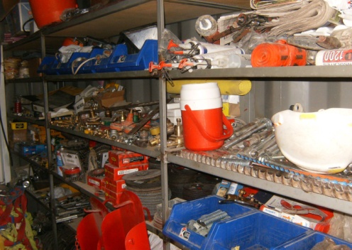

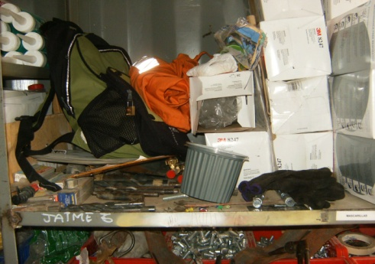
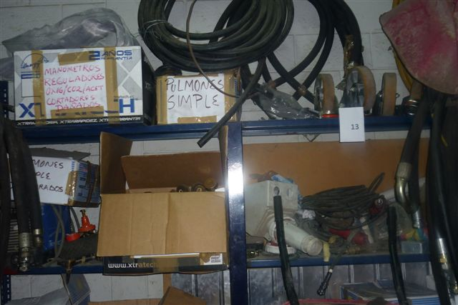

FIGURA 4.3 “ESTADO INICIAL DE ORDEN Y LIMPIEZA DE LA BODEGA DE PLANTA”
Luego de la evaluación inicial se debe ir ejecutando cada etapa de la filosofía de las 5S’s tal como se muestra a continuación.

SEIRI (ordenamiento o acomodo).
El propósito de la primera fase de la metodología es retirar de los puestos de trabajo todos los elementos que son innecesarios para las operaciones de mantenimiento o de oficinas. Para llevarlo a cabo la organización debe identificar los elementos innecesarios tanto en el área de producción como en el área de montaje. En este aspecto es indispensable:
1. Diseñar una lista de elementos innecesarios, donde se debe registrar elemento, la ubicación, cantidad encontrada, posible causa y acción sugerida para su eliminación.
2. Creación de tarjetas de color, estas permitirán marcar el sitio de trabajo donde exista algo innecesario.

TARJETA PARA CLASIFICACION DE ELEMENTOS INNECESARIOS
Código
Información
Fecha
Elemento localizado
Ubicación actual
Localizado por
Categoría del elemento localizado
Equipo |  | Medición
Herramienta |  | Documento
EPP |  | Otros
Razón de reubicación
Defectuoso |  | Innecesario
Obsoleto |  | Genera riesgo
Acciones de control
Reubicar |  | Reciclar
Desechar
Observaciones Adicionales

FIGURA 4.4 “TARJETA ROJA PARA CLASIFICACIÓN DE ELEMENTOS INNECESARIOS”

3. Elaborar un plan de acción para retirar elementos, el cual contiene actividades como mover el elemento a una nueva ubicación dentro de la empresa, almacenar el elemento fuera del área de trabajo o eliminar el elemento.
4. Controlar y realizar informe final, actividad que debe ser ejecutada y publicada por el jefe del área respectiva.
SEITON (todo en su lugar)
En esta fase se deben ubicar todos los elementos que sean necesarios en lugares donde se los pueda encontrar y retornar fácilmente. Para llevar a cabo este aspecto la organización debe:
1. Realizar un control visual de los lugares donde se encuentran los elementos, de los estándares sugeridos para cada actividad, sitios donde se deben ubicar los elementos de aseo o limpieza, entre otros.
2. Elaborar un mapa de las 5S’s que muestre la ubicación de los elementos a ordenar en un área determinada, tomando en cuenta la frecuencia de uso y la función de los elementos.
3. Identificar los lugares donde se guardan las cosas, detallando la cantidad de elementos en cada sitio.
4. Identificar puntos de trabajo y ubicación de elementos a través de colores.
5. Codificar los activos de la empresa.

SEISO (¡que brille!)
En este aspecto se trata de motivar al personal a mantener el orden y acomodo de los activos de la organización.
Aquí la organización debe:
1. Planificar la limpieza de cada área de la empresa.
2. Elaborar un manual de limpieza que incluya el propósito de la limpieza, la foto del área a limpiar, foto del personal que realiza la tarea, elementos de limpieza y seguridad, además del diagrama de flujo a seguir.
3. Preparar los elementos de limpieza necesarios.
4. Implantar la limpieza (retiro de polvo, aceite, grasa, etc.) en el área asignada.

SEIKETSU - Estandarizar
En esta fase se trata de conservar todo lo anteriormente realizado en la organización. Para obtener esto la organización debe:
1. Asignar trabajos y responsabilidades.
2. Integrar las acciones de acomodo, orden y limpieza en los trabajos rutinarios de la empresa.

SHITSUKE - Disciplina
Con esta fase del plan de implementación se pretende lograr un hábito de respetar y utilizar correctamente los procedimientos y controles establecidos. En cuento a disciplina la organización debe:
1. Formar al personal en lo que respecta a la metodología, logrando que aprendan a través de la práctica.
2. Crear condiciones que favorezcan la disciplina, creando un equipo líder, suministrando los recursos necesarios, evaluando el progreso de la empresa, etc.
3. Asumir con entusiasmo las actividades del plan de implementación de las 5S’s.
4. Hacer participativo la elaboración del plan de mejoras.
5. Difundir el progreso de la empresa después de ejecutar todo lo descrito anteriormente.

En el área de bodega de la empresa, sin implantarse la filosofía de las 5S’s, se ejecutaron herramientas de éstas que permitieron observar un cambio con respecto al orden y limpieza de las bodegas, lo cual se muestra en la siguiente figura 4.5.

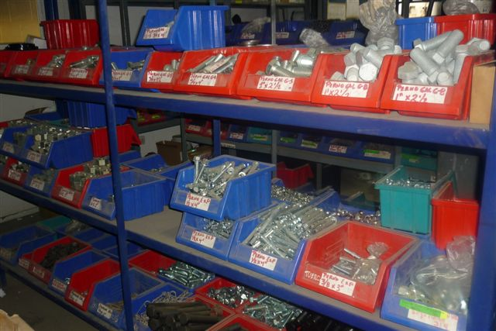
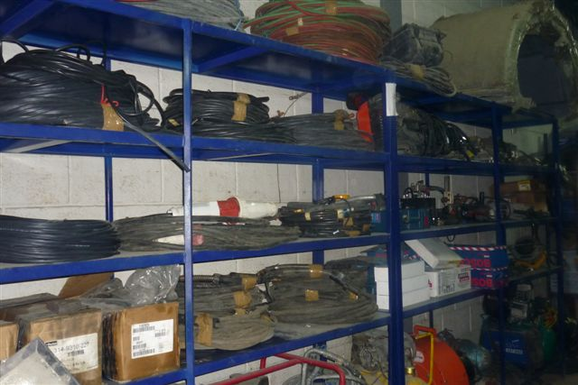

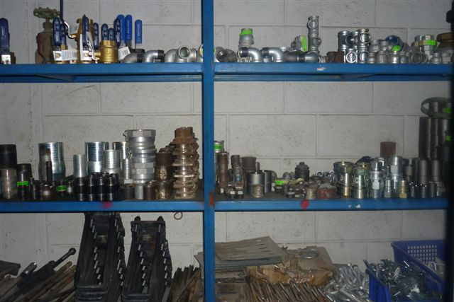
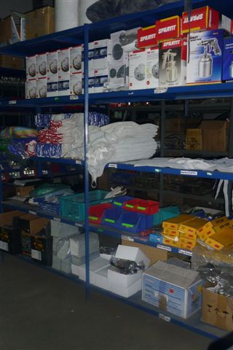

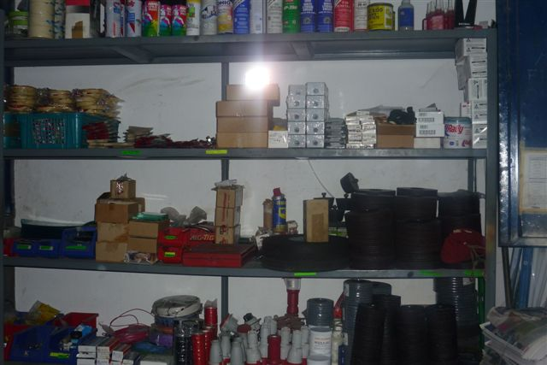
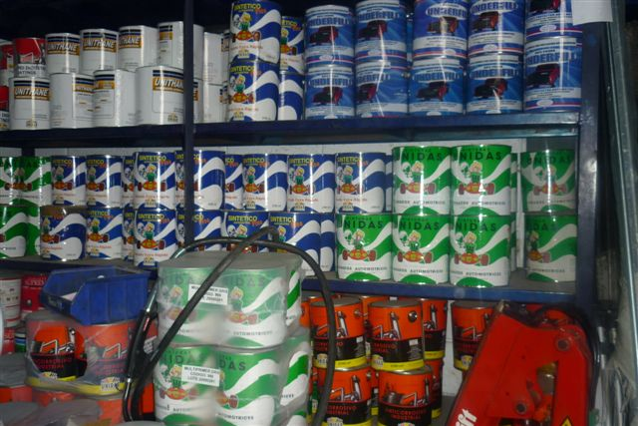

FIGURA 4.5 BODEGA DE PLANTA POSTERIOR A APLICACIÓN DE HERRAMIENTAS DE LAS 5S’S

4.8 Resultados Esperados.
De acuerdo a lo conversado con la gerencia de la organización, se pretende implementar el diseño, para lograr metas, que serán evaluadas en periodos de 6 meses, y después de estos 6 meses volverán a ser revisadas.
Estas metas son:
- Reducción del reproceso en un 10%.
- Reducción en quejas de clientes en un 10%.
- Aumento de cotizaciones ganadas en un 10%.
Toda esta información será provista por el sistema de gestión y evaluada por la alta gerencia.

Costos de la Implementación.
La implementación del diseño propuesto incurriría en un costo adicional a la organización, pero compensado mediante un análisis costo beneficio, el cuál se realiza a continuación con la alta gerencia y se obtienen los siguientes resultados:

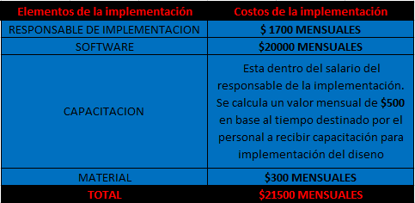
FIGURA 4.6 COSTOS DE IMPLEMENTACION
Estos valores son incurridos por la organización al inicio de la implementación.
El hecho de perder al cliente más importante de la organización, que representa el 60% de contratos totales mensuales, implicaría una reducción de ingresos para la empresa de al menos $30.000, sin contar con la pérdida de clientes potenciales por afectación de la imagen corporativa.

CAPÍTULO 5

5. CONCLUSIONES Y RECOMENDACIONES.

5.1 Conclusiones.
- La alta gerencia de la empresa tiene la visión de liderar el mercado de Guayaquil en lo que respecta a su principal actividad económica, por ende es importante para llevar a cabo este gran objetivo se deba controlar las operaciones de forma sistematizada, lo que se logra a través de la implementación de este Sistema de Control de Gestión, basado en TPM. Se puede concluir de que en la forma en que se está manejando la organización actualmente, no será posible liderar el mercado de la ciudad.
- La falta de un procedimiento para la planificación de los proyectos genera retrasos de hasta 3 días en los tiempos de entrega y en la capacidad de respuesta de la empresa a la hora de ofertar, lo que a su vez provoca inconformidad en el cliente con respecto a la calidad del servicio de la empresa. Este problema se puede mejorar ya que se propone un procedimiento de planificación además de la creación del departamento planificador.
- El sistema de gestión y control operacional propuesto permite que se establezcan y analicen las actividades con anticipación, por lo tanto se optimizan costos debido a una mejora en los recursos de equipos, materiales, mano de obra; en consecuencia las actividades se realizan en el tiempo establecido.
- El procedimiento de planificación diseñado se puede implementar antes de la elaboración de la oferta, la cual en caso de adjudicación únicamente debería revisarse y adaptarse de ser necesario en la fase de la ejecución de la obra.
- El costo de un departamento de planificación se justifica con la efectividad que se tiene en la entrega de las obras porque se mejora la imagen de la empresa, lo cual permite ampliar los portafolios de clientes y así aumentar los ingresos, y además permite dar mayor control a la organización en sus operaciones.
- Con el sistema de gestión en control operacional se busca que los proyectos de construcción industrial sean ejecutados de una manera eficiente con lo que se garantiza una mejora en la calidad del servicio, creando una buena imagen para la empresa. Actualmente la empresa tiene una efectividad del 60% a la hora de adjudicarse proyectos. Mediante la aplicación del sistema se espera incrementar esta efectividad entre un 70% a 75% teniendo como consecuencia un incremento del 50% en el número de proyectos para el próximo año. Esta información se la obtiene de la encuesta de satisfacción del cliente, lo cual permite analizar errores cometidos y no tomarlos en cuenta para una futura cotización, más cercana a la implementación del proyecto en sí.
- Una vez dada la implementación de las 5S, se observa en la organización una reducción de costos, ya que se puede designar responsables de cada herramienta, lo que permite que los obreros cuiden más sus herramientas de trabajo.
- Como parte de los resultados obtenidos en una implementación previa del sistema, se observa que la organización mediante la utilización del CAPEX, adquiere la maquina BUGO para soldadura automática, lo que sistematiza la soldadura de elementos, aparte de reducir el tiempo de limpieza mecánica que produce la soldadura de palillo.

5.2 Recomendaciones.
- Aplicar el procedimiento de planificación propuesto en el capítulo 4, de forma inmediata en los siguientes proyectos con el fin de eliminar los problemas de tiempos de entrega, validar los otros beneficios del mismo y hacer ajustes en caso de ser necesarios.
- Guardar y ordenar toda la información que se obtenga del sistema de gestión y control, con el propósito de generar datos históricos lo que puede facilitar la ejecución de proyectos posteriores.
- Alinear los documentos del manual de planificación con el sistema de Gestión de Calidad que se está implementando, para que eventualmente sea certificable.
- Dar mucho énfasis en los paso dos y tres del procedimiento de planificación propuesto, ya que son los pasos primordiales para que el procedimiento funcione correctamente y así poder identificar las rutas críticas y poder optimizar el tiempo total del proyecto.
- Buscar certificaciones y estar en constante capacitación con respecto al tema de seguridad y medio ambiente por el riesgo constante en el que se encuentran los operarios en este tipo de negocio.
- Evaluar los indicadores propuestos en el capítulo 4 cada seis meses como mínimo para evaluar el desempeño de la gestión y avance del sistema, con respecto a los límites establecidos inicialmente. Después de los primeros 6 meses de la implementación del sistema, se deben considerar los siguientes límites para cada indicador:

TABLA 6
“NUEVAS METAS PARA INDICADORES DE DESEMPEÑO”
Indicadores principales | Objetivo | Calculo | Meta a 4 meses
Indicadores principales | Objetivo | Calculo | Min. | Max.
% de utilidad bruta | Controlar y medir las utilidades de la empresa de acuerdo al proyecto |  | 5% | 30%
Tiempo real vs. Tiempo planificado de cada actividad | Controlar y medir la planificación de los proyectos. (Calidad del servicio) |  | -2% | +2%
Costo real vs. Costo planificado | Controlar y medir la planificación de los proyectos. (Calidad de la oferta) |  | -5% | +5%
Horas directas reales vs. Horas directas planificadas | Controlar y medir la planificación de los proyectos. |  | -2% | +2%
% de entregas tardías | Controlar la calidad del servicio |  | 5%
% de Trabajos entregados que cumplen con especificaciones | Controlar la calidad de los proyectos |  | 100%
Rendimiento de maquinas de soldar | Controlar el rendimiento del activo crítico de la empresa |  | 2
Disposición de maquinas de soldar | Controlar el mantenimiento y disposición del activo crítico de la empresa |  | 5%
Cantidad de quejas recibidas por clientes | Controlar y medir la satisfacción de los clientes con respecto al servicio. | Q = Número de quejas recibidas | 0 cada 3 meses

